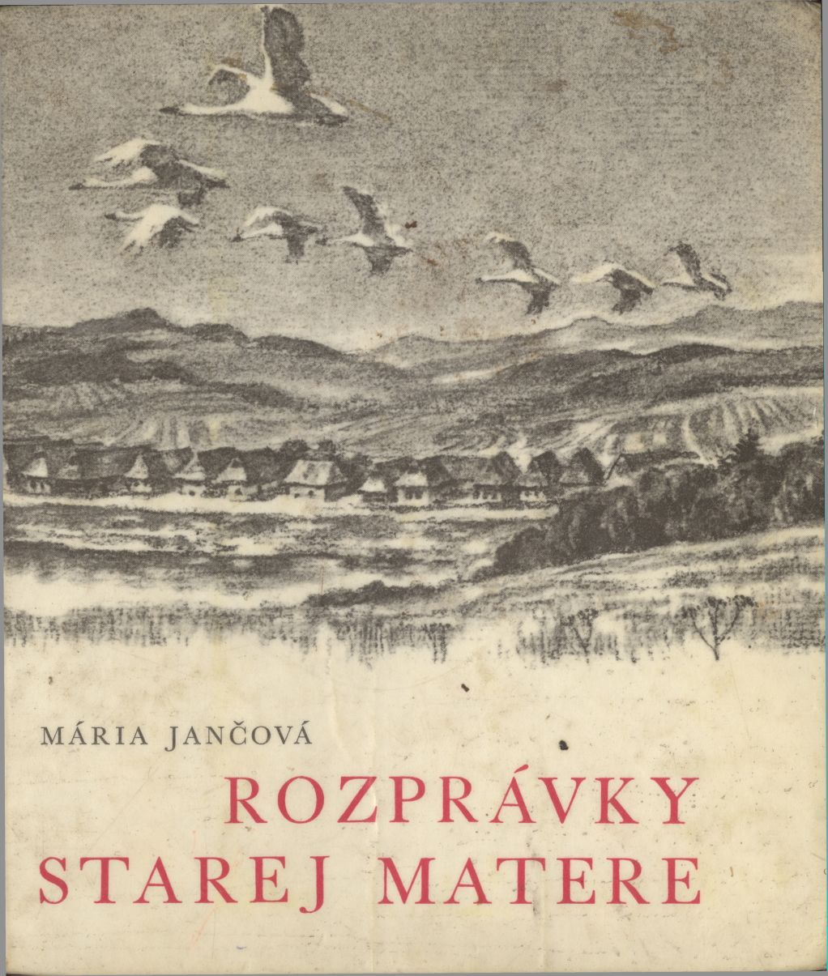

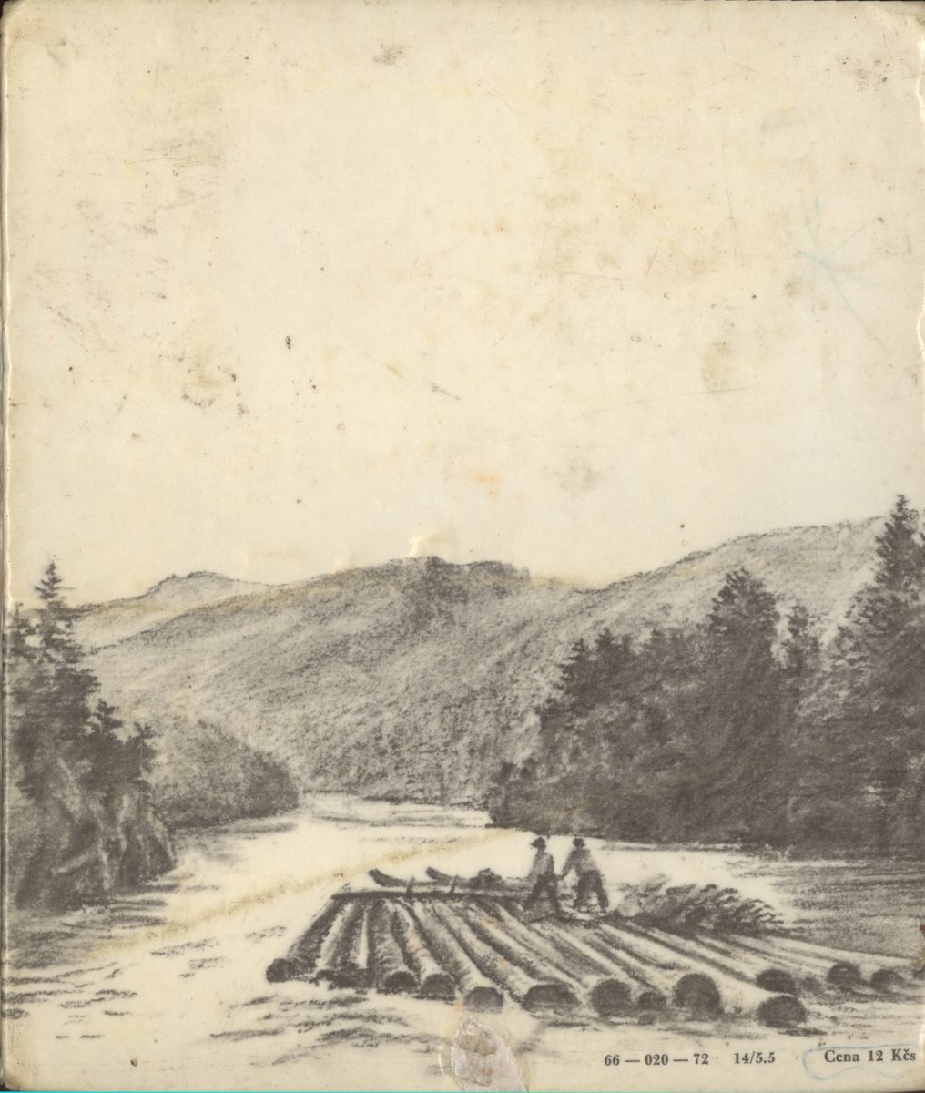

KLUB MLADÝCH ČITATEĽOV

MÁRIA JANČOVÁ
MLADÉ LETÁ
ROZPRÁVKY
STAREJ MATERE

BRATISLAVA 1972
Táto kniha dostala roku 1955 Cenu Fraňa Kráľa
NAŠA MLÁDEŽ MUSÍ POZNAŤ, AKOU CESTOU PREŠLI ĽUDIA STARŠIEHO POKOLENIA, AKO TVRDO MUSELI BOJOVAŤ, ABY ICH DETI A VNUKOVIA MOHLI ŽIŤ ŠŤASTNÝM ŽIVOTOM.
Maxim Gorkij
SCHVÁLENÉ AKO ZÁKLADNÉ ČÍTANIE PRE 5. ROČNÍK ZDŠ PODĽA OZNÁMENIA POVERENÍCTVA SNR PRE ŠKOLSTVO VO VESTNÍKU MŠ A MKI ZO DŇA 10. APRÍLA 1968

(C) Mária Jančová 1953
Illustrations © Ľudovít Ilečko
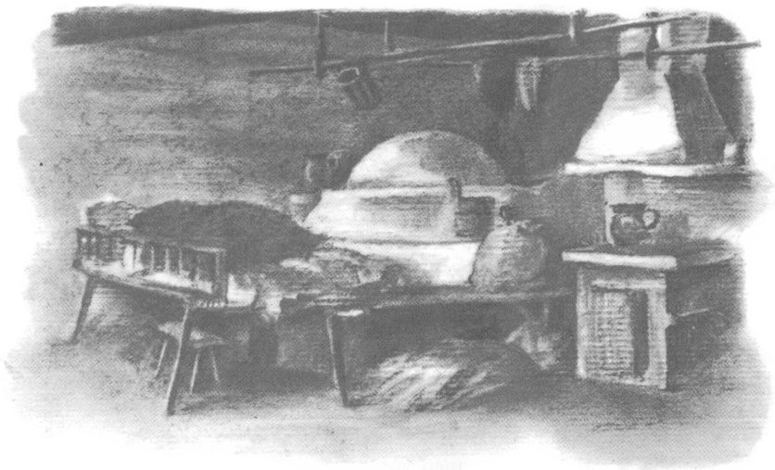
CHORÉ DIEVČATKO
Bolo raz jedno dievčatko. Žilo na dedine v malom drevenom domčeku pri rieke. Okolo Vianoc ho začali pobolievať oči. O niekoľko dní sa mu zapálili a potom už dobre nevidelo.
Najhoršie mu bývalo ráno. Mihalnice mávalo zalepené hnisom. Ani otvoriť ich nemohlo. Matka mu umývala oči odvarom z harmančeka, ale ani potom nevidelo zreteľne. Bolo také svetloplaché, že najradšej sedávalo na starom kožuchu pri peci a počúvalo, čo sa deje vonku.
Tam od rána do večera dula víchrica.
Dievčatko počulo, ako divo cvála okolo dreveného domčeka. Zavše sa oprela do strechy, až krovy zaprašťali. Vtedy sa bálo, že domček odnesie. Predstavovalo si víchricu ako velikánsku ženu s vlajúcimi šatami, ktorá lieta zo zasnežených vrchov do dolín a váľa do snehových závejov všetko, čo jej príde do cesty.
Dievčatku sa v takých chvíľach nijako nežiadalo byť vonku. Hneď ráno sadlo si na kožuch a trpezlivo očakávalo, kedy sa na zadnej izbe otvoria dvere a hneď zatým ozve sa milý hlas starej matere:
— Ty si už vstala, Hanička moja?
Dievčatku by bolo bývalo veľmi smutno bez starej matere. Otec mu zahynul v prvej svetovej vojne, keď malo štyri roky, a mať chodievala na celé dni po zárobkoch.
Stará mať vedela krásne rozprávať. A v chorobe sa dievčatko tým viacej upriamilo na jej rozprávky. Boli to zvláštne rozprávky. Nie o princeznách a šarkanoch, ani o strigách a čarodejníkoch, ale o tom, čo stará mať sama prežila vo svojom dlhom živote.
Pri jej rozprávkach tratilo sa dievčatku spred očí všetko, čo bolo v izbe: postele, stôl so stoličkami, maľovaná truhla, obrázky na stenách, pokrovce na dlážke z farbistých handričiek i veľká pec v tmavom kúte. Aj tak už nábytok v izbe pre choré oči dobre nevidelo. Celá izba akoby bola bývala naplnená sivým dymom. Svetlo z oblokov len zväčšovalo dievčatku bolesť v očiach. Preto si oči radšej privieralo. Potom si tým jasnejšie predstavovalo živú príhodu, čo rozprávala stará mať.
Stará mať sadla si vždy k teplej peci na nízky stolček. Pred seba si položila opálku s ovčou vlnou. Dievčatku sa len nezreteľne marila v očiach. Skôr vedelo, ako videlo, že tvár má okrúžlenú bielym čepcom a ruky usilovne rozpletajú skrútené chĺpky vlny.
Načuchraná kôpočka začala rásť. Dievčatko ju chvíľu pritískalo dlaňou a potom tichým hláskom zaprosilo:
- Stará mať, ako to bolo, keď ste boli malá?
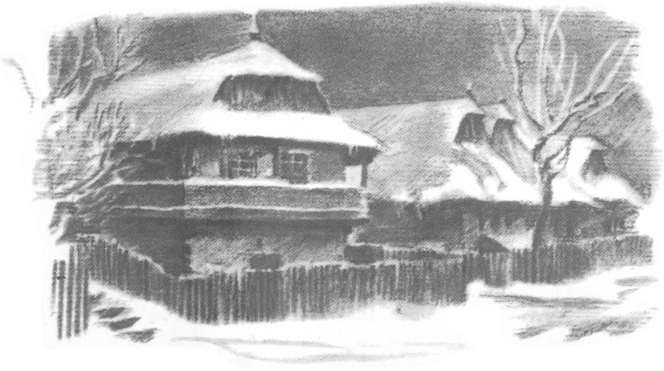
KEĎ BOLA STARÁ MAŤ MALÁ…
Stará mať položila chĺpok načuchranej vlny na kôpku. Potom si nabrala do priehrštia novej, a keď ju začala rozpletať, dala sa aj do rozprávky.
— Nás bolo doma sedem detí. Otec odchodil na jar i na leto do Pešti domy murovať. Doma ostala s nami sama mať. Z jari otec ešte pooral a obsial zeme, ostatné sme si už porobili sami: zemiakov sme nasadili, ľanu nasiali, hrudy potkli a tak rad-radom všetko čakalo na nás.
Za rána, keď sme sa my menší poprebúdzali, ešte sme ani oči dobre neotvorili, už sme na mater volali: „Mamo, hladní sme!“
Varievala nám na trojnožkovej panvici na ohnisku zemiaky v šupke. A vše z tých najdrobnejších, čo už boli uvarené, hodila každému zopár do košieľky. My sme si ich najprv prekladali z ruky do ruky, ofukovali, a keď trochu ochladli, zjedli sme ich aj so šupkami ako maškrty.
Kým sa zemiaky uvarili, poobliekali sme sa, pričom starší z nás pomáhali mladším. Posadali sme si okolo stola, mať vysypala zemiaky na červenú hlinenú misu i vyberali sme ich, olupovali a jedli a zapíjali kyslým mliekom.
Keď sme sa najedli, hybaj každé za svojou robotou!
Mať vzala do náručia poľné kolísky a košík s najmenším na chrbát. Staršie dievčatá pobrali motyky, tĺky a šli s ňou do poľa. Nám menším pridelila robotu doma: husi pásť, plátno polievať, na zelinu chodiť.
— A vy ste čo robili, stará mať? – opýtalo sa dievčatko a zamyslene ošklbávalo vlnu na starom kožuchu.
— Ja som chodila plátno polievať, čo mať v zime natkala. To bývala moja najmilšia robota. Uviazala som si ho do plachtičky, vzala na chrbát a išla som s ním k potôčiku. Tam som ho povystierala na zelenú pažiť, poprikladala som ho zvariakmi z potoka, aby ho vietor neodniesol, a čoraz uschlo, poliala som ho vodou z potôčika. Slniečko ho pekne vybielilo, a keď už bolo ako sneh, veľmi som sa tešila, lebo ma mať vždy pochválila.
V lete sme si na otca skoro ani nepomysleli. Ale keď sa blížila jeseň a vysoko v povetrí začínali preletúvať divé husi, začali sme aj my otca občakávať. Každú chvíľu vyšli sme na cestu vyzerať, či sa už nevracia domov. Obyčajne to bolo tak, že jedno z nás vybehlo na cestu a nečakane zazrelo zaprášeného človeka kráčať hore dedinou. Tanistru niesol na chrbte. Len čo podišiel bližšie a ono ho spoznalo, hneď vletelo do izby, vykríklo: „Otec ide!“ a vyrútilo sa mu naproti.
Všetci sme vybehli na cestu. My menší sme sa rozbehli rovno proti nemu. Pustil sa do plaču, keď nás pritískal k sebe.
— A prečo plakal, stará mať? – začudovalo sa dievčatko. Nevedelo pochopiť, ako mohol plakať, keď ostatní sa tešili.
— Od radosti plakal, dieťa moje… A keď prišiel do izby, najprv zhodil tanistru na lavicu a hneď ju začal rozväzovať.
Všetci sme sa zhrčili k nemu a čakali sme, čo z nej vytiahne.
Vtedy, čo si ho ja pamätám, prišiel ostatný raz zo sveta. Materi doniesol krásnu červenú šatku s votkanými žltými ľaliami. Len sa tak menili farby na nej! Starším dievčatám vytiahol široké stužky do vlasov a nám menším marcipánové panny a kone. Tak krásne boli cifrované, že nám ich až ľúto bolo zjesť.
Neskoro večer poschodili sa susedia popočúvať chýry, čo otec doniesol zo sveta. Vtedy ešte nebolo novín. Ľudia nevedeli, čo sa vo svete robí, a bolo im vzácne dozvedieť sa, kde aká vojna stojí, ktorý kráľ kde umrel a ako panuje nový.
— A v zime čo robil? – opýtalo sa dievčatko. Veľmi sa tešilo, že sa starej materin otec vrátil domov, ale chýry zo sveta ho nezaujímali.
— V zime mlátil zbožie, čo sa nám urodilo. A chodil na blízke dediny hrávať na svadby. Bol chýrny muzikant-huslista, – vysvetlila stará mať a dievčatko z jej hlasu poznalo, aká je ešte dnes pyšná na otcovu muziku.
— To chodili viacerí spolu, – pokračovala stará mať, – jeden z nich hrával na base. Do basy im hádzali peniaze.
A keď prišli zo svadby, podelili si, čo spolu vyhrali.
Tá basa mala hrubý hlas. Otec nám vravieval, že keď na nej hrajú, ona si mručí túto pesničku:

Polovného,
polovného,
len by bol!

Dievčatko sa zasmialo, keď stará mať napodobnila mrmlavý hlas basy. Ale nerozumelo slovám pesničky, preto sa dozvedalo:
— Čo je to polovný, stará mať?
— Polovný chlebík pečú z takej múky, čo namleli z polovice jačmeňa a z polovice ovsa. Taký chlebík je veru poriadne čierny. A basa mrmle, že keď niet iného, dobrý je aj ten, ale že ani toho vždy nieto.
Dievčatko už teraz porozumelo a počúvalo ďalej.
Raz som mútila mlieko. Len som sa veľmi náhlila, i dbanka sa mi vyvalila a hodne mlieka sa vylialo. Chytro som sa schovala pod posteľ, aby ma mať nenašla a neubila.
A práve vtedy sa vrátili muzikanti aj s naším otcom z akejsi svadby domov.
Učupená pod posteľou dívala som sa, ako si budú peniaze deliť.
Mať prišla zo dvora a na rozliate mlieko nemala sa ani kedy hnevať. Naprostred izby prestrela im veľký ľanový obrus a oni začali vytriasať z basy medenáky a dvojgrošníky.
Jeden dvojgrošník dokotúľal sa, čo nevideli, až ku mne. Stisla som ho v dlani a čakala som pod posteľou, kým si muzikanti všetok zárobok nepodelili. Keď vyšli z izby von, vytiahla som sa aj ja spod postele. Dvojgrošník som schovala medzi handričky pod truhlu. Tam som mávala uloženú handrovú bábiku. Myslela som si, že dvojgrošník dám materi, keď pôjde na jarmok; nech mi zaň kúpi stužku do vlasov. Ešte som bola malá a takým sa vlasy uväzovali len farbistou šnúročkou. A ja som veľmi túžila po stužke.
Bolo vtedy akosi pred jarou.
Večer sme sedeli pri ohnisku a otec začal spomínať, že už nepôjde do sveta, lebo už nevyvládze toľkú cestu z Oravy do Pešti, že ostane robiť doma a bude na svadbách hrávať.
Mať sa dala do plaču. Starala sa, ako len vyžijú so siedmimi deťmi. Ale darmo nariekala: otec už nemal nijakej chuti odísť z domu. Nakoniec sa mať nahnevala, schytila otcove husle a utekala s nimi rovno pod cieňu. Tam ich položila na klát a rozrúbala sekerou. „Teraz hraj, na čom chceš!“ povedala nahnevaná. Keď sme to otcovi oznámili, celkom zmeravel. Schúlil sa na lavici pri kozube a vyzeral ako bez duše. Celý večer nepovedal ani slovko.

V našom dome ostalo také ticho, akoby nám bol niekto umrel. Mať chodila prudko z izby do dvora a naspäť. Robila si svoju každodennú robotu a tiež zanovito mlčala.
Tak to chodilo u nás niekoľko dní. Otec aj robil, aj jedol, ale všetko len ako v mrákotách. Mne ho bolo veľmi ľúto. Aj za husľami som banovala. Ako len bývalo u nás, keď si otec na husličkách zafidlikoval!
Raz sme si sadli k večeri. Otec si vzal do ruky lyžicu, ale keď videl nahnevanú mater, ako bez slova dala misu na stôl, lyžicu odložil. Taký ostal smutný, že som sa nevydržala naň dívať. Vstala som od stola, skrčila som sa pod truhlu a vytiahla som odtiaľ dvojgrošník, zakrútený v handričke. Zaniesla som ho otcovi:
„Nate, ňaňo, kúpte si druhé husle!“
Mať sa dívala, čo to robím. Nepovedala nič.
Otec sa usmieval, ale tak smutno, že mi bolo do plaču.
Potom sa ma opýtal, kde som vzala dvojgrošník.
Rozpovedala som, ako som k nemu prišla. Všetci počúvali. Aj mať. „A načo si si ho schovávala?“ vyzvedal sa ma otec s úsmevom.
„Chcela som, aby mi zaň mať kúpila na jarmoku stužku do vlasov. Ale teraz už nechcem.“
„Len si ho nechaj,“ povedal mi otec, „aj tak bol už posledný, čo som na svadbe zarobil.“
Vtedy mať prudko odskočila od stola k truhle. Vybrala z nej krásnu červenú šatku so žltými ľaliami. Vyšla s ňou von.
Nevedeli sme, čo zamýšľa. Skončili sme večeru celí nesvoji. Už bola tma, a matere nikde. Menšie deti aj pospali, ale ja som čupela v posteli. Čakala som na mater.
Keď konečne prišla, držala v rukách husle. Vložila ich otcovi do rúk a povedala mu prívetivým hlasom:
„Bude lepšie, keď ostaneš doma. Aj tak už všetko nestačím dorobiť na poli. A toto,“ ukázala na husle, „aby si mal na čom na svadbách hrávať.“
„A kde si ich vzala?“ opýtal sa otec celkom premenený.
„Vymenila som ich u cigánov za tú červenú šatku, čo si mi z Pešti doniesol. Aj tak by mi už nesvedčala taká ohnivá. A dievky by sa darmo pobili pre ňu,“ doložila celkom usmiata.
Otec už viac nešiel do sveta. Robil s materou na poli a hrával na svadbách. Staršie dievky odišli slúžiť.
— A s tým dvojgrošníkom čo ste spravili, stará mať?
— Za ten mi kúpila mať na jarmoku stužku do vlasov. Takú krásnu červenú a širokú. Ale to bola vzácna stužka! Tá nám zachránila otca, lebo on dobre cítil, že je už slabý na dlhé vandrovky. Bol by iste niekde zahynul v cudzom svete, – doložila stará mať.
Potom sa odmlčala.
Usilovne rozpletala chĺpky bielej vlny a kládla ich na kôpku.
Aj dievčatko mlčalo. Pritískalo našuchorenú kôpku dlaňou. Nasilu si chcelo, a nijako si nevedelo predstaviť, že tá istá stará mať, čo teraz sedí pri ňom, bola raz malým dievčatkom. A že tiež túžila po peknej stužke do vlasov…
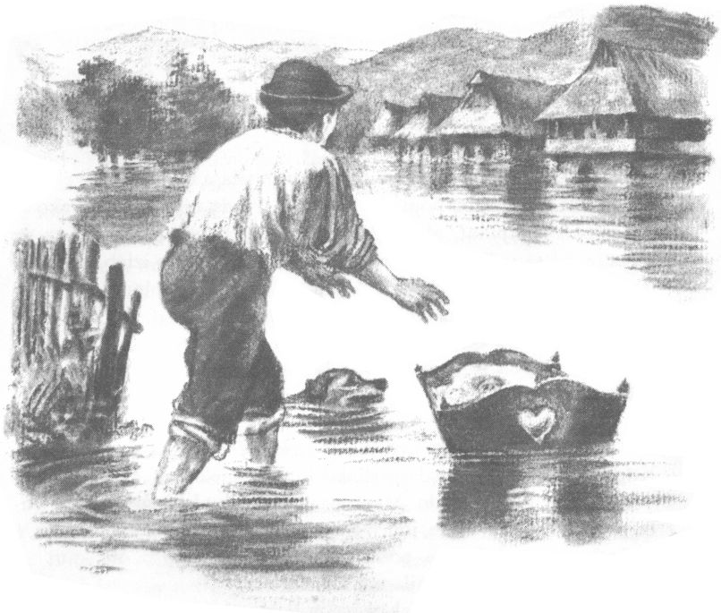
STARÁ MAŤ ROZPRÁVA O POVODNI
Raz v noci sa dievčatko prebudilo. Počulo praskať ľad. Zlovestný praskot ho naľakal. Dobre sa totiž pamätalo z minulých rokov, ako to bývalo koncom zimy s riekou.
Ľadová pokrývka na nej pukala, puklinami odspodu vyvierala voda a rozlievala sa po ľade. Vtedy sa už nedalo po ňom chodiť ako po moste.
Dievčatko sa bálo. Mať pri ňom tuho spala a ono ju nechcelo zobudiť. Ale tým viac v ňom rástol strach. Predstavilo si rieku, ako sa naraz začne vzpínať, ako ľad popraská na kusy a rieka len rastie a rastie, už sa vylieva na cestu, tečie do dvorov a do izieb, ba už aj domček pláva dolu vodou… Ale tu už dievčatko zobudilo matku.
— Čo ti je, Hanička moja? – nastráchala sa mať.
— Bojím sa povodne, – požalovalo sa dievčatko.
— Oj, toho sa ty nemusíš báť! Len pekne spi, teraz už povodne nebývajú.
— Nie? A prečo?
— Už dávno ľudia upravili brehy rieky. Veď vieš, aké sú vysoké! Kdeže by sa ti cez ne voda preliala! Len spi spokojne!
Dievčatko sa uspokojilo. Materine slová boli také bezpečné, že len čo sa pritislo k nej bližšie, ihneď zaspalo.
Keď sa ráno prebudilo, počulo nezvyčajné hučanie za oblokmi.
— Ľady idú! – oznámila mu matka.
Dievčatko osmutnelo. Tak rado by bolo vybehlo na cestu ako iné deti! Lebo len raz do roka možno vidieť, ako sa voda dvihne a ako mohutné tably ľadu plávajú dolu rozpenenou riekou. Tu ich vlny nadnesú dohora, tu klesnú dolu, narážajú jedny na druhé, lámu a trieštia sa a so strašným hukotom letia dolu vodou.
Vyskočilo aspoň z postele, stalo si k obloku a nasilu otváralo zalepené oči.
Nevidelo nič… Ale vtom vošla do izby stará mať a povedala láskavo:
— Ako dobre, že už ľady odchodia. Príde jar! A tebe sa oči zahoja. Veď to vieš, že jarné slniečko všetky choroby vylieči.
Stará mať umyla vnučke oči, obliekla ju do kabanky, zaplietla jej vrkôčiky a zaviazala ich tuho tkaničkou, aby sa nerozplietali. Potom doniesla teplého mlieka, a kým dievčatko jedlo, dívala sa do obloka a rozprávala mu, čo vidí:
— No, už ľady odišli… Už len kde-tu pláva kryha… Už aj voda opadáva… Teraz už naozaj tá jar príde…
A keď si stará mať naostatok sadla k svojej obvyklej robote, dievčatko sa usalašilo na starom ovčom kožuchu a hneď ju poprosilo:
— Stará mať, rozprávajte mi o povodni!
— Veru aj nám musela mať o nej rozprávať vždy, keď ľady šli, – zasmiala sa stará mať. – A muselo to byť strašné, len počúvaj!
Že to vraj bolo v lete a dlho predtým pršalo. Potom sa rozvodnili potoky. Z vrchov stekali plné jarky vody a odnášali so sebou hlinu. Voda bola od nej žltá a mútna ako múľ. A rieka len rástla a dvíhala sa. Ľudia chodili spávať nezoblečení. V dome cez noc vždy jeden človek bdel, aby nešťastie nezastihlo ľudí spiacich.
A práve v tú noc sa to stalo, keď prestalo pršať a ľudia už nestriehli! Voda sa vyliala nad ránom a odrazu, najprv na cestu a už aj tiekla do dvorov. Naraz zaliala aj polia na záhumniach. Keď sa ľudia poprebúdzali, už bola dedina vo vode. Ani do vrchov nemohli utiecť. Museli vyjsť na pôjdy a odtiaľ sa dívali, čo sa robí.
Muselo to byť strašné, čo videli!
Voda sa s hukotom valila nadol a niesla so sebou drevá zo zváľaných mostov, stromy i s koreňmi vyvrátené zo zeme, vozy, dobytok… Celé chalupy plávali dolu vodou. A na strechách stáli neboráci ľudia a volali na našich:
„Zbohom sa tu majtéé! Už vás níííkdy neuvidíme!“
Okolo poludnia začala voda opadávať. Už ani neniesla toľko všeličoho so sebou. Ľudia poschádzali zo striech, stáli na prahoch domov a dívali sa, ako voda ubúda zo dvorov. Keď už tiekla len po ceste, tu naraz čo nezbadali! Popri ceste plávala kolíska s malým dieťatkom. Veľký pes plával popri nej. Len čo sa kolíska na niektorom boku trochu naklonila, hneď priplával na tú stranu, a tak sa držal vždy tesne pri nej, aby sa neprevrátila!
Ktovie, ako dlho im to trvalo. Keď ich zachytili, pes bol už celkom vysilený. Ale dieťatku sa v kolíske dobre spalo. Keď ho z nej vytiahli, zobudilo sa, ale neplakalo. Smialo sa, lebo iste bolo naspaté do vôle. Nevedelo, chúďa, čo sa s ním robilo!
A voda opadúvala stále a stále. Za niekoľko dní tiekla už rieka pokojne, akoby sa nič nebolo stalo.
— A čo sa potom stalo s tým dieťatkom? – opýtalo sa užasnuté dievčatko. Skoro by bolo neverilo, že sa toto všetko mohlo stať.
— Nechali si ho tí ľudia, čo ho chytili s kolískou. Aj verného psa, čo ho zachránil. Ten sa od dieťaťa ani len nepohol! Tí ľudia sami deti nemali, nuž boli chytenému dieťatku veľmi radi. Opatrovali si ho ako svoje vlastné.
— A neprišiel si nikdy nik preň?
— Veru nie! Iste mu rodičia zahynuli v rozvodnenej rieke… Ale ja som ho poznala, – doloží o chvíľu stará mať, – lebo to bola moja vlastná stará mať…
Celý deň nemyslelo dievčatko na nič inšie. Ešte aj večer, keď zaspávalo, malo pred očami kolísku s dieťatkom a verného psa pri ňom. Zdalo sa mu veľmi krásne, že sa vernému zvieraťu podarilo zachrániť živé dieťatko. A bolo veľmi šťastné, že ľudia už vedia vymurovať brehy rieky tak dobre, že sa nik nemusí báť povodne.
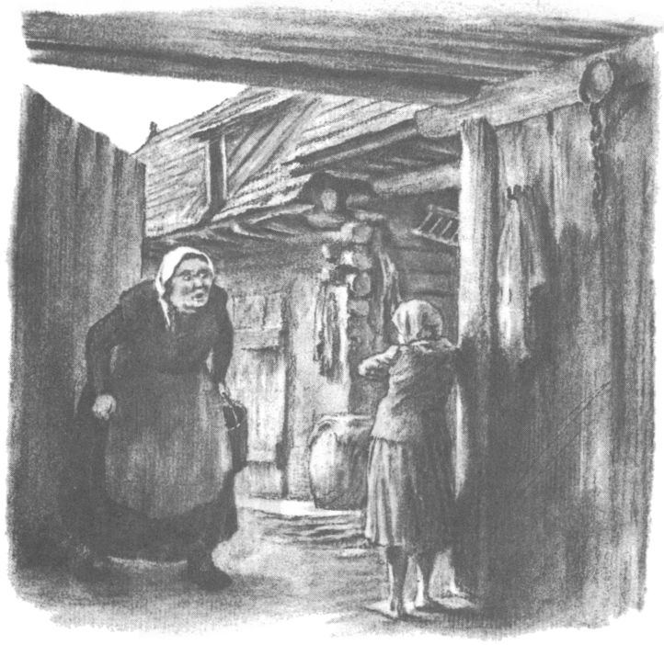
AKO STARÁ MAŤ SLÚŽILA
Ale jedna vec predsa veľmi trápila dievčatko.
Že nemohlo tej zimy chodiť do školy.
Nezabudlo totiž na veľkú radosť, keď si v jeseni na starom kamennom dome na kraji dediny mohlo už samo prečítať čierny nápis, napísaný vo výške človeka čiernou farbou na samom prostriedku murovanej steny:

ANNO 1813 DŇE 13. AVGUSTA POŤEĽTO BOLA POVODEŇ

Ale až teraz, keď si na tento nápis spomenulo, celkom uverilo, že stará mať rozprávala o skutočnej udalosti.
Dievčatko bolo zvedavé, či aj stará mať chodila do školy. A raz, keď sa mu s predstavou o povodni miešal v hlave aj nápis na múre, umienilo si, že sa starej matere opýta, ako to bolo, keď ona chodila do školy.
A ráno, len čo stará mať vošla do izby, hneď na ňu volalo:
— Budete mi rozprávať, stará mať, ako to bolo, keď ste vy chodili do školy?
— Pravdaže ti budem, – usmiala sa stará mať.
A keď už obe, vnučka so starou materou, sedeli pri peci, začala stará mať rozprávať.
— Len tri zimy som chodila do školy. Štvrtú zimu som sa aj učila, aj som slúžila u učiteľa.
— A to ste vtedy len v zime chodili do školy?
— Veru len, lebo na jar a v jeseni museli už deti pomáhať doma a na poli.
— A ako ste sa to učili aj slúžili naraz?
— Doobeda som sa učila a ostatný čas som slúžila.
— A čo všetko ste robili?
— Mali tam malé dievčatko. To som opatrovala. Ráno som ho obriadila a nakŕmila. Až potom som sa sama najedla. Dávali mi na raňajky múčnu kašu s kyslým mliekom. Jedávala som na lavičke pri ohnisku. Tam bývalo moje miesto. Sadze z komína mi do mištičky padali aj s mojimi slzami! Raz ma tam našla plakať mať i poprosila učiteľa, aby mi inde dávali jesť.
Potom som išla do školy. Ale keď bývali počty, schovala som sa pod lavicu. Násobilku som nevedela. A kto nevedel, ten dostal paličkou po ruke. Celé počty som tam presedela.
— A učiteľ nevedel o vás, že ste tam schovaná?
— Nevedel, lebo nás bolo v škole toľko, že sme sa ledva pomestili.
Po obede som riad umývala, kuchyňu drhla, a keď sa dievčatko prebudilo, obliekla som ho, obula a šla som s ním do záhrady. Vždy, keď som ho obúvala, ma kopalo.
Raz mi povedalo: „Toľký kus chleba zješ na obed, čo by nám bol na týždeň!“
Mne prišlo veľmi ľúto, lebo som vedela, že si jeho rodičia museli o mne tak rozprávať. Ešte v ten večer som utiekla domov. A pretože sa už začala jar, nešla som viac do školy. Tak sa skončila moja škola.
Ale doma nebolo čo jesť. A tak ma mať dala na jeseň k najväčšiemu boháčovi v dedine. Mal štyri domy a menoval sa Jablonský. Tam mali malého chlapca ešte vo vankúši a k tomu ma vzali za varovkyňu. Uviazali mi ho do plachtičky na chrbát a tak som s ním chodila po dvore celý deň.

Mať toho chlapčeka pila pálenku. Jablonský sa veľmi na to hneval. Bál sa, že chlapček bude hlúpy. A raz, keď ho mať pridájala, zas ju našiel opitú. Celý ofialovel od hnevu. Vyvliekol ju do humna aj s dieťaťom v náručí. Opitá ani nevedela, čo sa s ňou robí. Ale ja som šípila zlé-nedobré a šla som za ňou.
Jablonský jej kázal v humne ľahnúť si na rozviazanú otiepku ovsa. Otiepku mal nachystanú na mlátenie. Jablonská iste netušila, čo s ňou chce muž urobiť, i ľahla si aj s chlapcom na tú otiepku.
A Jablonský pochytil cepy…
Ale ja som začala kričať na ratu a hodila som sa na chlapčeka a na opitú ženu… Jemu sa vari v tej chvíli rozum vrátil: len mrzko zahrešil, hodil cepy do kúta a vyšiel z humna von… Žena mu ostala ležať opitá na tej otiepke a ja som aj s chlapcom utekala domov materi sa vyžalovať. Povedala som jej, že čo len raz denne holý zemiak zjem, ale do toho strašného domu viac slúžiť nepôjdem! Mať vzala chlapca na ruky, zaniesla ho do Jablonských a vypovedala aj moju službu.
— A nešli ste už viac nikde slúžiť, stará mať? – staralo sa dievčatko úzkostlivo.
— Ach, horkýže tam nie! Veď doma nebolo pre mňa roboty a jesť mi bolo treba…
— A kde ste potom išli?
— Mať ma zaviedla na druhú dedinu do krčmy. Vyšli sme z dediny, – spomína stará mať, – a obe sme začali plakať. Ja preto, lebo sa mi zdalo, že to až na kraj sveta idem. A mať plakala nado mnou…
— A tam čo zas bolo, stará mať? – Dievčatko nečaká od starej materiných služieb už nič dobrého.
— Mať ma zaviedla do kuchyne ku krčmárke. Tá mi hneď pred ňou povedala, aká bude moja robota. Oni boli aj mäsiari a ja som mala jatku umývať, krčmu rajbať, kuchyňu i izby riadiť. A v nedeľu pri varení krčmárke pomáhať. Mať ma zjednala na jeden rok.
Bolo tam veru na mňa mnoho roboty. Aj som sa naplakala, ale odísť som nemohla.
Raz – bola nedeľa a vonku krásny deň. Mala som už všetko pekne a čisto oriadené. Slniečko mi svietilo do vydrhnutej kuchyne. Pomáhala som čistiť zeleninu do polievky. Uviazala som si naškrobenú, červeným pretkávanú ľanovú zásterku, čo mi mať utkala, a tešila som sa, že som aspoň raz do týždňa čisto oblečená.
Tu prišiel ktosi mäsa kúpiť. Krčmár len tak bez zástery odvážil mäsa a vošiel si do kuchyne ruky utrieť. Uteráka pri ruke nebolo, i skočil ku mne a utrel si zakrvavené ruky – do mojej zásterky!
Tak som sa rozplakala, že ma do samého obeda nemohli utíšiť. Oni boli vždy špinaví, nuž im to bolo nič.
Krčmárka ma od tých čias iba maznou prezývala.
Ledva som ten rok tam vydržala.
Dievčatko si vydýchlo. Veľmi ľutovalo starú mater, ako sa musela trápiť, hoci bola ešte celkom mladá.
— A potom vás mať odtiaľ vzala?
— Hej, vzala, ale ma dala inde slúžiť.
— A tam vám zas ako bolo? – Dievčatko sa už skoro bojí počúvať o starej materiných službách.
— Nový pán, čo som u neho slúžila, bol riaditeľom nad lesmi. Mal kone, kravy a paholka pri nich. Mojou robotou bolo každé ráno ísť tým kravám nažať trávy do poľa. Potom im vody nanosiť, sečky s paholkom narezať, izby riadiť, v kuchyni kuchárke pomáhať, v záhrade plieť a okopávať.
Keď som ráno vyšla do poľa a rozhliadla som sa po širokom svete, až do plaču mi bolo – aké bolo to pole veľké a ja taká samotná v ňom!
Od clivoty som si začala spievať:

Veru som ja sama, sama osamená
ako tá trávička v poli obkosená.

Ešte tú trávičku vetríček oduje,
ale mňa samotnú nik nepoľutuje.

Spomenula som si, ako mi len bývalo dobre, keď som doma chodila s materou seno sušiť. Všetky pesničky, čo ma vtedy naučila, mi poschodili na um. Začala som si ich spievať a čo som jednu zaspievala, to mi bolo ľahšie na srdci.
— A ktoré ste si to ešte spievali, stará mať? – dozvedalo sa dievčatko. Stará mať mu často spieva. Má taký pekný hlas, že sa ono neverí napočúvať, keď starej materi príde vôľa na spev.
— Najradšej som si spievala túto, – zanôtila stará mať ťahavo:

Vtedy sa mi, vtedy volička volila,
keď ma moja mamka za rúčku vodila.

Teraz sa mi, teraz volička nevolí,
bo ma moja mamka za rúčku nevodí.

Ach, mamička moja, najlepšia dobrota,
veď ste mi zavrzli hlavičku do plota!

— Bolo dobre, – pokračovala stará mať, – keď som prišla s batohom trávy, kým ešte pani spala. Ej, ale ak už bola hore! Nebolo toho mena, ktoré by mi nebola dala. Že som lenivá, že sa mi nechce vstávať…
— A ona sama spala, stará mať, však!
— Veď tak!
Potom som ešte včaššie vstávala a čo ma ako nohy v studenej rose oziabali, na nič som nedbala, len som sa ponáhľala čím skôr trávy nažať.
Ale čo som sa ako usilovala jej po vôli robiť, vždy len čosi našla, začo ma hrešila. Nikde som sa toľko nenaplakala ako tam. Ale potom sa stalo také niečo, čo ma odučilo plakávať.
— A čo to bolo, stará mať? – potešilo sa dievčatko.
— Raz som riadila kuchyňu. Pani mi kázala vyložiť z police všetky veľké hrnce, čo sa v nich varievalo pri zakáľačke, a poutierať ich od prachu. Robila som si robotu, keď tu naraz vošla pani do kuchyne. Bola tučná, ťažko dýchala, sadla si na stoličku a dávala pozor, ako to robím.
Usilovala som sa robiť chytro, lebo nemala rada pomalú robotu. A keď som už posledný hrniec dávala na miesto, pani mi ho vychytila z ruky a ukázala mi na ňom kúsok zaprášeného miesta pri uchu. Bez slova som hrniec znovu utrela. Ale ju zatiaľ zlosť tak rozpálila, že bola červená ako paprika. Vyhádzala hrnce z police naprostred kuchyne a musela som ich nanovo utierať. Stála nado mnou, kým som to nespravila. Potom si šla do izby ľahnúť na diván, aby ju hnev prešiel.
Ale mne už žiaľ v srdci pretiekol.
Bežala som do humna. Tam som sa hodila do sena plakať a nariekať. Zdalo sa mi, že v službe už do Všechsvätých nevydržím.
— A to ste museli toľko vydržať, stará mať?
— Veru musela! Vtedy sa slúžky zjednávali na celý rok, vždy od Všechsvätých do Všechsvätých.
Tak – a ako som v tom humne plakala a nariekala, prišiel ku mne paholok. Bol práve prišiel nový. Starý ochorel a musel odísť domov. Ten nový bol celkom mladý a veľmi veselý. Za tých pár dní, čo tam bol, stále žarty vystrájal. No a ten ma tam našiel plakať.
Opýtal sa ma, čo mi je. Vyžalovala som sa mu.
Najprv sa mi začal smiať. Ale ja som sa pustila ešte do väčšieho plaču a vravela som mu, že ja už v takej službe nevydržím.
Potom si ku mne sadol a začal mi vravieť, že nikdy netreba plakať, ale radšej porozmýšľať, ako vec napraviť.
A tak ma vtedy dlho prehováral a poučoval, až som sama prišla na to, že si z paninho hnevu a kriku nesmiem robiť ťažké srdce. A ešte mi hovoril, že som urobila chybu, keď som aj utreté hrnce nanovo utierala. A že sa panej nesmiem dať, keď mám pravdu, čo by sa ako zlostila.
— A nedali ste sa, stará mať? – Dievčatko bolo teraz veľmi naradované, že sa predsa niekto našiel, kto starej materi poradil, čo má robiť v takej prísnej službe.
— Nesmela som sa dať, lebo by sa mi bol ten paholok vysmieval, že som bojko. A keď som videla, ako on len smiechy vystrája pánom za chrbtom, hneď som aj ja ostala smelšia.
Raz sme mali ísť na muziku, – zaspomínala stará mať, – a rezali sme s tým paholkom sečku pre statok. Bolo jej treba toľko, aby jej bolo i na nedeľu, i na pondelok. Už sme ju rezali dosť dlho, aj ma už ruky boleli, a sečky stále málo. Tu mi on povie:
„Eh, musíme niečo vymyslieť, takto sa na muziku nedostaneme!“
Len tu do toho kúta, kde bývala sečka, nakládol sena, našuchoril ho a naň sme tú sečku nasypali.
Vyzeralo jej ako na týždeň!
Sotva sme to spravili, prišiel pán s paličkou v ruke do humna. Keď videl toľkú hŕbu sečky, pochválil nás.
Ale potom mu čosi zišlo na um, i podišiel k tej sečke a začal do nej štuchať paličkou.
Iba keď tu vytiahne chlp sena!
I zle-nedobre na nás…
Začal milého paholka s paličkou po humne naháňať.
Ale ten, nelenivý, vybehol na hnojisko, čo sa parilo na dvore, a odtiaľ sa uškŕňal na pána. Myslel si: ‚Tu poď za mnou, ak chceš!‘
Čo mal pán robiť? Odišiel nahnevaný do izieb.
Dva týždne s nami slova neprehovoril. Ale potom sa mu hnev z hlavy vykúril, a keď si pomyslel na svoje vzácne kone, že mu ich nik nevedel tak dobre opatrovať, zabudol na seno v sečke.
— A dlho ste tam potom ešte slúžili?
— Štyri roky, dieťa moje! Potom sme obaja spolu odišli z tej služby.
— A čo ste potom robili?
— No, zobrali sme sa! A bol to tvoj vlastný starý otec, – dokončila stará mať rozprávku o svojich mladých rokoch.
Dievčatko ľutuje len jedno: že si nikdy nepoznalo starého otca!
Aké to len muselo byť pekné, že bol vždy taký veselý!
A ako dobre, že sa stará mať zaňho vydala! Pri takom starom otcovi už iste nikdy pre nič neplakala!
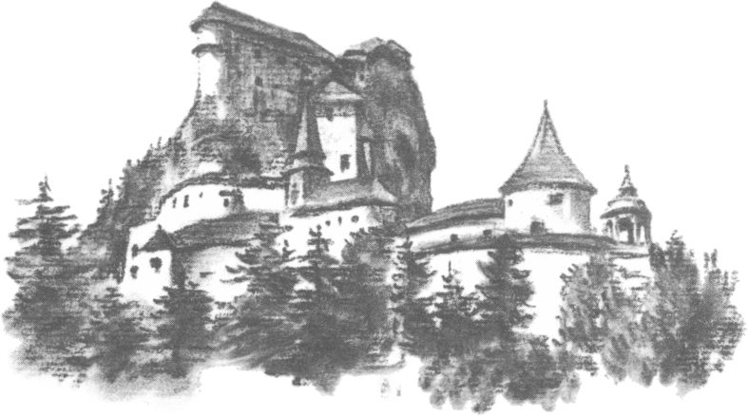
AKO CHODILA STARÁ MAŤ SO STARÝM OTCOM NA ŠUŠKY
— Stará mať, rozprávajte mi o starom otcovi! – zvolalo dievčatko, len čo sa stará mať zjavila vo dverách.
— Budem, Hanička moja, ale mi najprv ukáž, čo je s tvojimi očami.
Dievčatko sedelo na lavici pod oblokom a pokúšalo sa písať čosi griflíkom na bridlicovú tabuľku. Stará mať mu starostlivo poprezerala zapálené oči.
— Ráno som už ľahšie otvorila oči ako inokedy. Ale na tabuľku ešte dobre nevidím, – pochválilo i požalovalo sa dievčatko.
— Nesmieš písať, kým celkom dobre neuvidíš. Poď si ty len ku mne sadnúť, budem ti rozprávať, ako sme so starým otcom chodili na šušky, – povedala stará mať veselo. Aj jej sa videli oči dievčatka menej zapálené ako inokedy.
Dievčatko sa zošuchlo z lavice, sadlo si na kožuch, objalo si chudé kolienka rukami a usmievavo čakalo, kým stará mať začne rozprávať.
— Nuž, keď sme sa so starým otcom vzali, mali sme veľkú starosť, kde budeme bývať. Matere už nemal a u mojej bolo nás ešte veľa.
Keď bol malý, býval so svojou materou v zadnej izbe u bohatého Jablonského. Mať, kým žila, odrábala bývanie Jablonskému na poli.
A do tej istej izby Jablonský prijal bývať aj nás. A tiež s takou podmienkou, že mu budeme odrábať ako nebohá mater.
Večer, keď sme v izbe ostali sami, všeličo mi starý otec rozprával o sebe. Vieš, že keď bol malý, nevedel ani, čo je chlieb?
— A prečo? – začudovalo sa dievčatko.
— Preto, lebo jeho mať bola vdova a ledva mu zarobila na ovsený posúšik.
Raz pred Vianocami pomáhala chystať hostinu u Jablonských. Napiekla chleba a koláčov.
Dali jej za to bochník chleba. Schovala ho, chudera, na samý spodok do kasničky, že bude na Štedrý večer. Lenže on ho tam zavoňal! A že bola na chlebe trocha odchlípená kôrka, vyrypol spod nej kúsok striedky. Taká sladká mu ostala v ústach ako cukrík.
Od tej chvíle nemal pokoja. Čo ho raz mať nevidela, vše vyjedol kúsok striedky. Nakoniec ostala len spodná a vrchná kôrka.
Prišiel Štedrý večer. Mať nachystala večeru a potom šla do kasničky po chlieb… Až potom si chlapec uvedomil, čo spravil… Jeho mať bývala naňho prísna. Čo povie teraz?
Vyňala vyjedený chlieb. Pozrela na syna a povedala mu:
„To si ty urobil, však?“
On prikývol a dal sa do plaču. Ani sa tak matere nebál, ako mu prišlo ľúto, že spravil takú vec.
Ale mať sa nenahnevala. Uspokojila ho tým, že ten chlieb aj tak len preňho schovávala… Celý večer bol zamĺknutý. Naostatok mu mať povedala:
„Po Novom roku pôjdeš si sám zarábať na chlieb!“
Dala ho k tesárom šindle podávať. No po roku začal aj on strechy pobíjať. A potom už mala z čoho jeho mať chleba napiecť.
Ale raz prišla tesárom taká robota, že mali pobiť strechy na Oravskom zámku.
— Hí! – zhíklo dievčatko celé bez seba. Predstavilo si totiž zámok, ktorý stál na vysokej skale, a skala bola holá a ešte sa aj nakláňala nad riekou… Na najstrmšej strane bola zarastená smrekovou horou.
— Veď ten starý otec musel vyzerať na tej streche ako mravec! – vydýchlo si zadivené dievčatko.
— Veru nie väčší, – prikývla hlavou stará mať. – Nebolo všetko jedno jeho materi, keď prišla za ním s obedom! Ale on, kujon, keď sa dozvedel, prečo je taká nastráchaná, len sa smial…
A raz, vieš, čo urobil? Stavil sa s tesármi, že vyjde na zámok bez toho, že by šiel nádvorím a po schodoch. Tesári sa veľmi ochotne stavili o fľašu pálenky. Dobre vedeli, že sa na zámok nedá vyliezť ani po skale, ani sa vyškriabať po hore.
— A starý otec predsa vyšiel? – Dievčatku sa takmer zastavil dych.
— Veru vyšiel.
— A ako? – tŕplo dievčatko.
— Raz, keď išli ráno do roboty, zastal starý otec pri hore, čo rastie na jednej strane zámku. Tam odbočuje chodník z cesty k zámku. Povedal tesárom, aby trochu počkali. Potom vyšiel na smrek až po samý vrchovec, rozkýval ho a preskočil na druhý. A tak preskakoval zo smreka na smrek ako veverička, iba keď už bol hore.
Dievčatko od radosti zatlieskalo rúčkami.
— Hej, ale keď sa to mať dozvedela, poď ho rovno za tesármi! Zvadila sa s nimi, že mali oni mať rozum, keď ho jej syn nemal. Nahnevala sa na nich najmä pre tú pálenku… A hneď si syna od nich vzala a dala ho za paholka ku koňom.
— Tam, kde ste vy slúžili?
— Nie, tam bol vtedy už v tretej službe.
— A keď ste sa vy zaňho vydali, ešte mu žila tá mať?
— Oj nie, umrela vtedy, keď sme spolu slúžili. A bolo mu veľmi ľúto za ňou. Až keď umrela, poprichádzal na to, ako ho veľmi mala rada a čo sa preň natrápila…
— Ale ako ste to na tie šušky chodili, to mi povedzte, – dožadovalo sa dievčatko starej materinho sľubu.
— To v zime, keď nebolo inej roboty, vybrali sme sa zavše so starým otcom na šušky, – pokračovala ďalej stará mať. – Nebola to veľmi chýrna robota, ale že bolo ťažko o zárobok, ani takou ľudia neopovrhli.
— A načo vám boli tie šušky?
— Šušky sa zbierali pre semená do lesnej škôlky. Horár ich zasial do hriadok, ako my sejeme mrkvu alebo petržlen. A keď zo semien vyrástli mladé smrečky, chlapci a dievčatá ich sadili do rúbanísk. Za päťdesiat rokov vyrástla z nich nová smreková hora. Keď budeš väčšia, pôjdeš aj ty smrečky sadiť.
Dievčatku sa to náramne páčilo. Po prvý raz počulo, že hora, ktorú počuje hučať za riekou, nenarástla sama, ale ju vysadili ľudia.
— Na šušky chodili sme so starým otcom.
U Jablonských mali psa. Veľmi prítulného a pekného, s bielou kučeravou srsťou. Belkom ho volali.
Starý otec ani neprešiel popri ňom, aby ho po tej peknej srsti nepohladkal a neprihovoril sa mu: „Na, Belko, na!“ Veru nebol naň taký zlý ako starý Jablonský. Ten, čo mu aj nič nespravil, keď bol nahnevaný na niečo, hneď do psíka kopol čižmou, ak sa mu priplietol medzi nohy. Nemal srdca k človeku, akože ho mohol mať k zvieraťu, – vzdychla si stará mať.
— Belko mal veľmi rád starého otca a vždy šiel s nami na tie šušky. Za celý čas, kým sme ich zo smrekov oberali, sedel pod stromom a striehol nám batôžtek s chlebom a slaninou.
— Stará mať, a ako ste tie šušky oberali? – bolo zvedavé dievčatko, lebo si dobre zapamätalo, aké sú smreky vysoké a že najviac šušiek býva na nich pod samým vrchovcom.
— Nuž tak, že sa starý otec vyškriabal na smrek, nahádzal mi šušiek dolu a ja som ich pozbierala do vreca. A celkom tak ako vtedy, keď na ten zámok vyšiel, rozkýval vrchovec smreka, preskočil na druhý a z druhého na tretí a vždy zhádzal šušky dolu. Sprvoti som sa nemohla na to ani dívať, tak som sa bála o starého otca, že spadne a zabije sa. Ale som si navykla na to.
Raz sme zašli veľmi ďaleko do hory. Vtedy sme akosi veľmi dlho zbierali. Už sa celkom zotmelo, keď starý otec zišiel z posledného smreka. Chodili sme po hore a hľadali miesto, kde sme nechali Belka pri batôžku. Ale ani Belka, ani batôžka nikde.
Pobrali sme sa domov. Mysleli sme si, že múdry psík pochytil batôžtek a bežal s ním domov. Ale doma Belka nebolo! Ani sme nespali, čo nám ho bolo tak ľúto.
Na druhé ráno vybrali sme sa zase na šušky. Prídeme na kraj hory a čo nevidíme? Pod smrekom, kde sme včera položili batôžtek, stojí Belko a stráži ho! Ani sa ho nedotkol… A len čo nás zočil, veselo zabrechal a začal naradovaný obskakovať okolo starého otca.
— A ako, že ste ho večer nenašli? – čudovalo sa dievčatko.
— Bolo už tma. A potme sa v hore dobre nevyznáš. Belko možno aj brechal, ale smreková hora hučí, nuž sme ho nepočuli…
— A dali ste mu chleba a slaniny? – staralo sa dievčatko. Skoro sa bálo, že si stará mať dosť nevážila vernej služby toho psa.
— To bolo prvé, čo sme urobili. Veru sme ho nakŕmili i popohládzali po chrbte a poťapkali po hlave. Veď mnohokrát ani ľudia nevedia byť takí verní, aký sa ukázal tento psík.
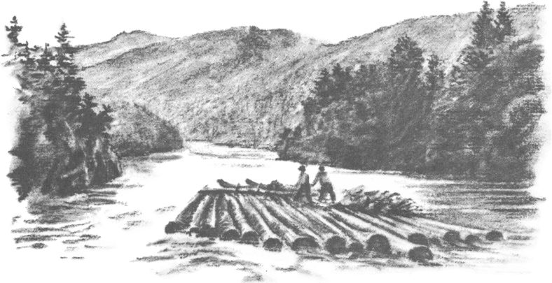
AKO SA STARÁ MAŤ TOPILA
Raz sa dievčatku sníval krásny sen.
Stálo pri brehu rieky a šibalo prútikom vodu. Tu zbadalo dolu vodou čosi tenúť. Chytro vošlo do vody a zachytilo – krásnu bábiku! Mala belasé očká, červené šatočky a ozajstné vlásky. Utekalo s ňou domov. Doma sa potklo na prahu a – zobudilo sa.
Pustilo sa na posteli do usedavého plaču. Matka ho nijako nevedela utíšiť. Ani sa nemala kedy s ním zabávať, lebo ako každé ráno, i vtedy sa náhlila do roboty.
Zo zadnej izby vykukla stará mať.
— Čože sa ti stalo, Hanička moja? – prihovorila sa vnučke láskavým hlasom a utrela jej slzičky čistým ručníčkom.
— Snívalo sa mi, – zafikalo dievčatko žalostne, – že dolu riekou tenula bábika. A taká bola krásna! Chytila som si ju, a keď som sa prebudila, vidím, že sa mi to len snívalo…
— Ale ja som ti ešte nerozprávala, ako som sa topila na pltnici, – zahovárala stará mať vnučkin sen.
Dievčatko sa utíšilo. Chytro sa dalo matke umyť a obliecť. Keď odišla do roboty a stará mať mu zapletala vrkôčiky, zaprosilo:
— Veď mi už rozprávajte, stará mať!
— Hneď, len čo si donesiem robotu.
Dievčatko za ten čas celkom zabudlo na plač, a keď stará mať vošla s opálkou vlny, ktorú čuchrala cudzím ľuďom, už sedelo na kožuchu a čakalo.
— Raz sme sa vybrali, – začala stará mať, – so starým otcom na pltnicu. Na pltnicu sa mohlo chodiť, len keď bola veľká voda. Len vtedy sa dalo drevo po vode splaviť. Bola to nebezpečná robota, ale dobre sa za ňu platilo.
Večer sme si prichystali všetko, čo si vezmeme na cestu. Keď som piekla posúšik a starý otec ostril sekeru, rozprával mi, ako bol on na prvej pltnici.
Keď plával s plťou cez dedinu, jeho mať ho už očakávala na ceste, aby mu zahodila čerstvo upečený posúšik na plť. Tak to robili všetky ženy v našej dedine. Zakrútili do obrúska teplý posúšik so slaninkou a zahodili na plť. Premrznutým pltníkom to dobre padlo.
Ale ona bola už stará a v rukách nemala toľko sily ako mladé ženy… I nedohodila na plť, batôžtek odtenul dolu vodou…
Tak ako tam stála, rozplakala sa. Aj za batôžkom, aj nad chlapcom, že bude celý deň hladný.
Ale starý otec zišiel šťastlivo. A keď sa vracal z pltnice domov, zastavil sa v meste a za všetky peniaze, čo zarobil, kúpil jej teplý vlniak na zimu. Keď jej ho dával, až plakala od radosti.
— Ale ju mal rád ten starý otec, však, stará mať!
— Veru mal, veď nemal nikoho na svete, iba ju.
— A vy ste ako šli, stará mať?
— Veď práve to ti chcem rozprávať, len počúvaj!
Zavčas rána sme sa so starým otcom vybrali na príboj, kde sa zbíjali plte. Cestou sa k nám pridali aj iní pltníci, nuž nám bolo veselo.
Starý otec prvý zbil plť. Zakvačil veslá, ukázal mi, ako mám s mojím narábať. Ja som mala byť pri zadnom vesle a on si stal k prednému. Tam to bolo najhlavnejšie.
Pustili sme sa s plťou dolu riekou. Za nami šli ostatní.
Starý otec kedy-tedy zavesloval a ja vždy za ním. Trochu som sa aj bála, ale po chvíli som si zvykla. Dívala som sa, ako nechávame za sebou polia a dediny. Chvíľami sa mi zdalo, že plť stojí a všetko ostatné okolo nás uteká. Iba keď sme sa blížili k mostu, zľakla som sa, či nenarazíme. Ale starý otec len veslom zatiahol a už sme sa prešmykli ako cez uličku.
Už aj slniečko vyšlo, ale nám bolo chladno. Starý otec nakládol ohňa…
— A tak, na plti? – zdesilo sa dievčatko.
— Pravdaže, na plti! Starý otec hneď, keď ju zbil, doniesol na ňu veľkú ťapatú skalu na ohnisko. A stružlín a kresanie bolo dosť, keď robil veslá.
Zohriali sme sa, zajedli si posúšika so slaninou a hneď mi bolo veselšie. Dívala som sa po poli a myslela som si, aký je len ten svet utešený okolo nás!
Starý otec mi aj zaspieval pesničku:

Horami som išiel,
vodami som tenul,
ešte som si, milá,
na teba spomenul.

Keď sme plávali popri dedinách, z domov vybehúvali malé deti. Kývali na nás a veselo volali:

Pltníci, kde letíte?
Do Nového Mesta!
Aby vám dal pán boh štestia!
Aj ja som im veselo zakývala.
Ale niekde sa zhrčilo zopár šarvancov na ceste a tí začali na nás pokrikovať:
Pltníci,
nerobotníci,
utopili chlapca,
povedali na psa.
Kde skala, tu skala,
aby sa vám všetka plť
roztrieskala!

Starý otec si ani toho nevšimol, ale mne hneď bolo ťažšie pri srdci. Čo, ak sa nám predsa niečo stane? Veď koľko len pltníkov zahynulo, keď im plť udrela na skalu a rozsypala sa?!
A veď sme už aj plávali do nebezpečných zákrut. Starý otec obratne keroval. Bol on skúseným pltníkom. Vše zavolal na mňa, na ktorú stranu mám zaveslovať. Ostávalo nám najnebezpečnejšie miesto.
Tam, kde vysoká a veľká skala vyčnievala skoro do pol rieky. Tú bolo treba obísť úzkym a ešte aj skrúteným korytom. Voda pri skale len tak hučala a narážala na ňu spenená.
Slnko už stálo vysoko. Aj horúco mi bolo. Ale už som si nemala kedy kožuštek vyzliecť. Zdalo sa mi, že nás prúd ženie rovno na skalu.
Starý otec zavolal na mňa, aby som nič s veslom nerobila, aby som ho len tuho vo vzduchu držala, že on už vykeruje. Bál sa, že keď zle zaveslujem, narobím nešťastie.
Spravila som tak, ako mi kázal. Aj tak by som nebola vedela, ako mám veslovať. Starý otec sa zaprel nohami o brvno a mocne, čo mu len sily stačili, odťahoval veslom plť od skaly. Ja som už len trnula od strachu a čakala, kedy nás prúd na ňu vyhodí.
Už sme sa skrúcali okolo nej…
Pozrela som na starého otca a tu vidím, ako sa vlny prevalili na plť cez neho! Tak som sa zľakla, že mi veslo z rúk vypadlo. A len čo narazilo na vodu, rukoväť búšila do mňa a zhodila ma do vody.
‚Už je po mne!‘ pomyslela som si.
Ale som sa neutopila. Kožuštek a dlhé sukne niesli ma pekne za plťou. A z druhej plte počujem mocný krik chlapov:
„Varúúúj! Žena sa ti topííí!“
Starý otec hneď zakvačil veslo a pribehol chytro na druhý koniec plte. Hodil mi liňu a ja som sa za ňu pritiahla a so starého otcovou pomocou vyškriabala som sa na plť. To bolo už v tých miestach, kde sa koryto rieky rozširovalo a voda tiekla pokojnejšie.
Starý otec nakládol ohňa. Sadla som si k ohnisku. Zobliekol mi kožuštek a prehodil na mňa svoju halenu, aby som sa zohriala.
Prvý raz v živote som ho videla prestráchaného.
Ja som sa upokojila len vtedy, keď som zišla z plte na pevnú zem.
— A boli ste ešte potom niekedy na pltnici, stará mať? – vypytovalo sa dievčatko tiež celé prestrašené.
— Veru nie! Starý otec ma už nechcel vziať so sebou. Ale nebola by som ani šla. Veď ešte aj teraz sa mi niekedy sníva, že sa topím…
Dievčatko už celkom zabudlo na raňajší sen.
Aj sa trochu hnevalo na starú mater, že neposlúchla starého otca a nedržala veslo tak tuho, ako jej kázal. Ako ľahko sa mohla utopiť na tom nebezpečnom mieste.
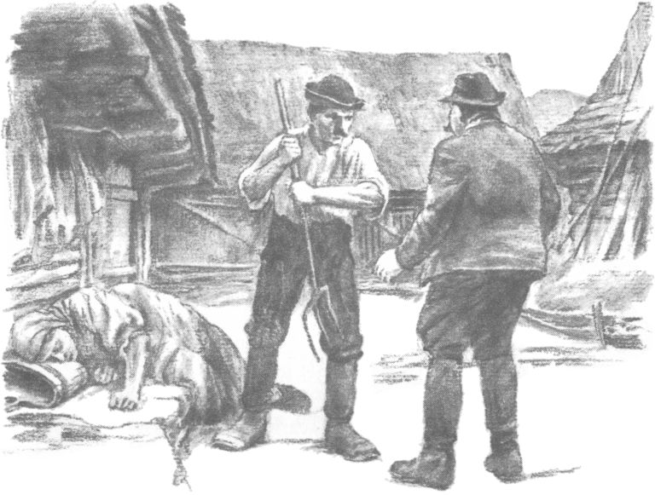
AKO STARÚ MATER POKLAL BÝK
V jedno ráno sa dievčatko prebudilo, ale nevstávalo z postele.
Nevládalo.
Ležalo nehybne so zavretými očami a počúvalo, ako čľapoce voda pod oblokmi a hučí hora za riekou.
Čoskoro budú v hore kvitnúť prvé sasanky s jemnými bielymi lístkami. Ale čo, ak neozdravie do tých čias? Druhé deti pôjdu na kvietky, a ono bude choré… Úzkosť ho zaliala. Zavolalo na matku, ale tá už skoro ráno odišla do roboty…
No zato vošla do izby stará mať.
— Niečo ti nesiem, Hanička moja! To ťa občerství.
— A čo mi to nesiete? – rozveselilo sa dievčatko.
— Moja nebohá mať vravievala, že surová kapusta o takomto čase pred jarou prinavracia ľuďom zdravie. Doniesla som ti do hŕstky na mištičke.
Dievčatko vzalo misku a viac po pamäti bralo a dávalo si do úst kapustné strapce. Jedlo hltavo. Aj kapustnicu zo dna mištičky pozorne vypilo.
Medzitým stará mať stála nad vnučkou a usmievala sa.
— A budete mi ešte rozprávať? – povedalo dievčatko, keď vrátilo prázdnu misku.
— Budem, dieťa moje! Do tých čias ti budem rozprávať, kým ti choroba neprejde.
Dievčatko v ten deň nezliezlo z postele, ale posadilo sa na nej a čakalo.
— Len o čom ti to mám dnes rozprávať? – dozvedala sa stará mať. Vnučka sa jej toho rána akosi nevidela.
— O starom otcovi!
O starom otcovi stará mať tiež najradšej rozpráva.
Možno v tých rozprávkach prežíva ešte raz roky svojej mladosti.
— No, tak počúvaj!
Dievčatko sa blažene usmialo a zoplo si ruky za hlavou.
— Robili sme u starého Jablonského žatvu. Odrábali sme si na ten rok bývanie u neho.
Bol už večer. Nosila som kravám vodu a starý otec vynášal hnoj z maštale.
Starý Jablonský vyviedol z maštale mocného býka. Alebo bol býk smädný, alebo Jablonský nemal už vlády v rukách, len sa mu zver vytrhol a vyrútil sa na mňa – pošiel do mňa rohami a zvalil ma na zem.
Od strachu som omdlela. Prebrala som sa až v izbietke, keď prišiel lekár. Ten ma ošetril, obviazal a nariadil mi ležať. Veru som celú jeseň u svojej matere preležala!
V ten večer mi starý otec rozpovedal, čo sa všetko stalo. Starý otec skočil k býkovi, zdrapil ho za retiazku, ktorá mu visela z nozdier, a voviedol ho do maštale. Keď ho uviazal, povedal Jablonskému:
„Treba mi ísť na koňoch po lekára.“
„Ale ja kone nedám!“ odsekol mu Jablonský tvrdo.
Starý otec pochytil vidly a zreval na boháča:
„Dáte, alebo nedáte!?“
Jablonský sa naľakal, že ho starý otec prekole, a kone dal. Ale kým lekár prišiel, všetko zlé sa mu v hlave rozležalo. A keď odišiel, povedal, že nás už nechce v dome ani vidieť, aby sme sa zaraz pratali z jeho izby von.
My sme vedeli, prečo nás vyhnal. On potreboval ženu do roboty, a nie aby som mu v izbe ležala. A tak sme si v tú noc rozmysleli, že starý otec odíde do Ameriky a ja, keď doma u matere vyzdraviem, pôjdem zase slúžiť. A keď si našetríme peňazí, postavíme si vlastný domček. A nebudeme už odkázaní na bývanie u nemilosrdného Jablonského.
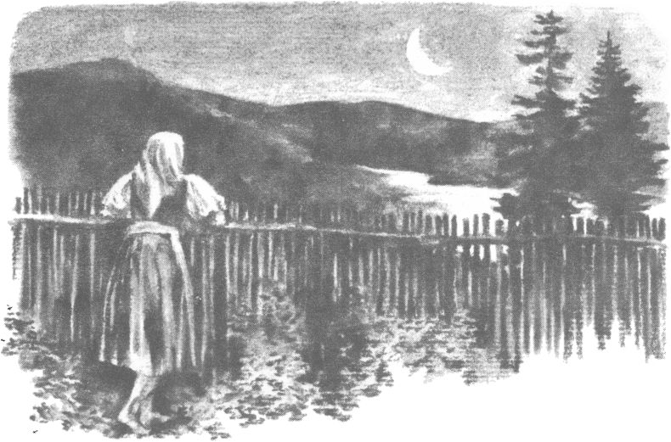
AKO BOL STARÝ OTEC V AMERIKE
Všetko, čo doteraz stará mať o starom otcovi rozprávala, vedelo si dievčatko veľmi živo predstaviť.
Ale čo si počal starý otec v Amerike?
Dievčatko už čosi počulo o Amerike.
Je tam vraj aj také mesto, čo v ňom býva toľko ľudí, koľko tu doma vo všetkých mestách dohromady. A tí ľudia rozprávajú ešte aj inou rečou.
Ako sa s nimi starý otec dohovoril?
Dievčatko sa v tom nijako nevyznalo a poprosilo starú mater, aby mu hneď teraz rozprávala, ako sa vodilo starému otcovi v Amerike.
— Jaj, dieťa moje, – pokývala stará mať hlavou, – veru mu nebolo ľahko.
Na cestu si vzal všetky peniaze, čo sme mali, ešte sme si aj požičali. Išli z našej dediny dvaja: on a ešte jeden, čo už išiel po druhý raz.
Zo tri krajiny precestovali vlakom, kým sa dostali k moru.
Ale vlakom to nebolo nič zvláštne. Krajina ako krajina: niekde je viac vrchov, niekde zase roviny.
Ale potom, keď vystúpili na loď!
Čo bol starý otec aký smelý a nebojácny, predsa mu bolo všelijako, keď sa loď odtrhla od zeme a vyšla na šíre more.
Dva týždne nevideli nič inšie len vodu a vodu.
Aj búrku na mori zažili. Vlny hádzali loďou, ako keď pustíš škrupinku z orecha dolu potokom.
Ale za tri dni sa more utíšilo a oni sa už potom pekne doplavili do Ameriky.
Dobre bolo, že ten druhý tam už raz bol. Ten zaviedol starého otca k ostatným krajanom.
Všetci kopali uhlie v bani.
Na túto robotu prihlásil sa aj starý otec.
V americkej bani sa veľmi ťažko kopalo. Baníci museli poležiačky celý deň zatínať čakanom do čierneho skália. Koľko vozíkov uhlia nakopali, za toľko im zaplatili.
Ale že bol starý otec veselý, zvykol si aj na túto robotu.
Vždy si myslel len na to, ako sa vráti domov, ako si postaví vlastnú chalupu. Z tej ho už boháč Jablonský nevyženie!
A keď si na toto pomyslel, hneď sa mu veselšie kopalo.
Len v nedeľu mu bývalo smutno.
Krajania si vždy kúpili súdok piva a popíjali celý deň. Ale to sa starému otcovi nepáčilo. Radšej si kúpil bicykel a každú nedeľu si na ňom zašiel do iného mesta. Ale nič sa mu v tých cudzích mestách nevidelo, len ešte tuhšie si spomínal na rodnú dedinu.
A potom ešte usilovnejšie kopal uhlie, len aby sa čím prv mohol vrátiť domov.
— A vy ste čo zatiaľ robili, stará mať? – prerušilo dievčatko starú mater.
— Veď som ti už povedala, že som išla slúžiť, – vysvetlila vnučke stará mať. – Len čo som vyzdravela, robila som v službe od rána do večera, aby som aj ja niečo ušetrila na domček.
Iba v noci, keď mesiačik svietil, vyšla som na prah a takto som sa mu privrávala:
„Ej, mesiačik, mesiačik, ty svietiš aj na môjho muža v Amerike, nože ho tam pozdrav!“
A trochu som sa potešila, keď som si pomyslela, že možno aj starý otec pozrie v noci na mesiačik a spomenie si aj on na mňa.
— A vám napísal starý otec z Ameriky?
Dievčatko veľmi ľutovalo starého otca aj starú mater, že sa tak museli trápiť každý na inom konci sveta.
— Oj, veru napísal! Vždy, keď posielal peniaze, napísal aj list. Ale nikdy nič o tej ťažkej robote. Vždy len čosi veselého. Raz mi napísal, že si kúpil hodinky. A tie mu tak veselo tikajú nad hlavou, keď sa zobúdza, akoby som ja štebotala pri ňom.
Dievčatko sa veľmi potešilo. Aké je to pekné, že starý otec neprestal byť veselý ani vtedy, keď mu nijako veselo nebolo.
— Tak sa nám akosi minuli dva roky, – pokračovala ďalej stará mať. – V jednu nedeľu prišla som domov k materi. Mala som u nej truhlu so šatami a chcela som si niečo vziať. Slúžila som vtedy na tretej dedine.
Mrkalo sa a ja som sedela na prahu a spomínala na starého otca.
Čo len robí v tej Amerike? Kedy príde? Dlho ešte budem naňho čakať?
Do dvora vošiel akýsi vandrovník v čiernych šatách. Bol zarastený, mal bradu a veľké fúzy. Opýtal sa ma hrubým hlasom:
„Ale by ste ma neprenocovali?“
„Veru nie! Nás tu býva veľa v jednej izbe. Choďte si k richtárovi pýtať nocľah, nech vám dá tam, kde je menej ľudí. Jeho starosť je starať sa o pocestných.“
„Oj, aká ste zlá,“ povedal mi ešte hrubším hlasom. „Možno, že vnútri budú lepší,“ a pobral sa dnu.
‚Ech, veď mu mať povie svoje!‘ pomyslela som si a ostala som sedieť na prahu.
Sedím tak chvíľu, zrazu vyjde z dverí moja mať a vraví mi:
„Poďže do izby! Veď ti ten vandrovník doniesol odkaz z Ameriky…“
Chytro som vstala a vbehla dnu. Nad stolom už horela petrolejová lampa. Ten s tými fúzmi sedel za stolom a odrazu mi povie:
„A to ma ty ozaj nepoznáš?“
‚Veď je to celkom môjho mužov hlas,‘ pomyslela som si prekvapená. Pozriem naňho a…
— … a bol to ozaj starý otec? – pretrhlo dievčatko nedočkavo starej materino rozprávanie.
— Veru nik iný to nebol, iba on! Kufrík si nechal v krčme, aby nás mohol lepšie prekvapiť. A hlas si premenil na taký hrubý, aby sme ho nepoznali.
Ale akože som ho mohla aj poznať?
Keď išiel do Ameriky, mal líca ako ruža, nosil červený kožuštek, bielu košeľu, a teraz sa vrátil taký černokňažník!
Iba keď sa preobliekol a oholil – vyzeral trocha ako predtým.
Dievčatku sa náramne páčil návrat starého otca. Aké to bolo pekné, že nezabudol žartovať aj po tom všetkom, čo prežil za dva roky v Amerike.
— A postavili ste si potom domček, stará mať?
— Pravdaže sme si postavili. Veď je to tento istý, čo v ňom bývame!
Dievčatko zvážnelo.
Od tej chvíle sa celkom ináč dívalo na drevenú chalúpku, v ktorej s matkou a starou materou bývalo. Zdala sa mu oveľa vzácnejšia, odkedy sa dozvedelo, ako ďaleko musel starý otec ísť a čo všetko musel prežiť, aby mal so starou materou kde bývať.
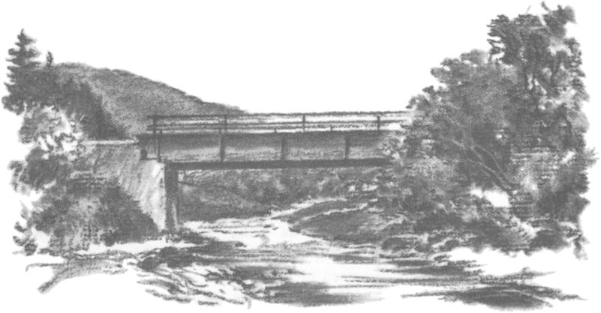
AKO STAVAL STARÝ OTEC ŽELEZNICU
Jedna vec budievala dievčatko z ranného spánku.
Bol to ostrý hvizd rušňa, keď vlak vychádzal spoza zákruty.
Hneď za riekou išla totiž železnica. Chodili po nej osobné a nákladné vlaky. Nákladné boli dlhočizné. Vozili najmä drevo z hôr. Ľudia už nechodili na pltnicu, a keď ešte niekedy išli, nemuseli sa vracať peši. Dolu vodou sa splavili na plti, naspäť prišli osobným vlakom.
Dievčatko sa ešte neviezlo na vlaku. A veľmi túžilo po tom. Keď sa vlak hnal po násype za riekou, podobal sa veľkej hračke. Bolo iste neobyčajne zábavné viezť sa na ňom.
— Kedy ste šli po prvý raz na vlaku? – opýtalo sa dievčatko starej matere. Myslelo si, že aj ono pôjde vtedy, keď bude mať toľko rokov, koľko mala vtedy stará mať.
— Ja som išla, dieťa moje, keď mi bolo vyše tridsať rokov.
— A prečo až tak neskoro? – zosmutnelo dievčatko.
— Lebo do tých čias vlak tadiaľto nechodil! Železnicu začali stavať, až keď prišiel starý otec z Ameriky. Aj on ju staval, – usmievala sa stará mať.
— Aj starý otec? – podivilo sa dievčatko. – Taká robota sa mu iste veľmi páčila, – povedalo a hneď sa aj domáhalo od starej matere, aby mu chytro rozprávala, ako tú železnicu stavali.
— Jaj, dieťa moje, to je dlhá rozprávka. Rozpoviem ti ju, len čo si robotu donesiem.
Stará mať vyšla z izby a o chvíľu si doniesla zvyšok vlny v opálke.
— Už ostatnú vlnu dočuchrávam. Za čuchranie dostanem kus súkna na kapčeky pre teba…
Ale dievčatko ani kapčeky nezaujímali, len železnica. Opýtalo sa celé rozrušené:
— Ako to bolo, stará mať?
— Najprv prišiel do dediny len chýr, že ju budú stavať, – odpovedala stará mať, keď sa už bola dala do roboty. – Jaj, to bolo vtedy rečí!
Niektorí ľudia vraveli, že železnica je dobrá vec. Vlak lacno dovezie soľ, múku, cukor. Tieto veci nebudú už také ukrutne drahé, ako keď ich vozili furmani na vozoch. Ani ľudia nebudú už chodiť peši do mesta a na jarmok, ale si pôjdu pekne vlakom a budú tam za chvíľu.
— To dobre hovorili, stará mať, však?
— Veru dobre.
Ale našli sa aj takí, čo boli proti tomu. Tí vraveli, že pod železnicu sa vezmú najkrajšie kusy poľa. Málo sa urodí potom a bude hlad. A s tým vozením sa na vlaku – to vraj tiež nebude také ľahké, ako si ľudia myslia. Od veľkej rýchlosti zakrúti sa im hlava, takže sa nevydržia dlho viezť.
Starý otec sa na tých hlúpych rečiach len smial. Naviezol sa on dosť po vlaku, keď išiel do Ameriky a keď sa z nej vracal. A hlava sa mu nezakrútila! Vedel, že tieto reči nik iný nemôže rozširovať, iba bohatý Jablonský. Železnica mala ísť cez jeho najkrajšie role v rovni za vodou, a hoci mal rolí dosť, nevidelo sa mu ani jednu prepustiť. A vedel ešte aj to, že si už nikdy toľko nezarobí, ako keď vozil na koňoch všetok tovar z mesta.
Ale ľudia prišli na to, prečo sa Jablonskému železnica nepáči.
A tešili sa, keď prišli inžinieri vymeriavať zem.
Medzi robotníkov, čo stavali železnicu, prihlásil sa aj starý otec.
— Ale ja by som len chcela vedieť, ako ju to stavali, stará mať? – vyzvedalo sa dievčatko.
— Jaj, Hanička, to ti bola ťažká robota!
Len v takom kameňolome čo museli kameňa natrhať dynamitom! Koľko som len naprosila starého otca, aby si dával pozor pritom! A on mi ten dynamit ešte aj do pivnice v debničke na noc schovával! Večne som tŕpla, či nám dom nevyhodí do povetria…
Kamenia bolo treba veľa. Aj brehy rieky museli vydláždiť, aj mosty postaviť, aj násypy miestami podmurovať.
Teraz už dievčatko vie, prečo je vo vrchu za železnicou vysekaná taká obrovská jama. A vie si už trochu aj predstaviť, čo to dalo roboty vylámať všetko kamenie a ešte ho aj rozdrviť.
— Tam, kde rieka tiekla popri samom vrchu, museli železnicu vysekať rovno do skaly. Ľudia ani veriť nechceli, že by tadiaľ mohol isť vlak.
Keď sa stavali mosty, starý otec ani doma nespával.
Až raz pôjdeš vlakom, dobre pozri na tie mosty, – pripomenula stará mať, – lebo pri všetkých robil tvoj starý otec!
Dievčatko mlčalo, ale v srdci tuho cítilo radosť, že starý otec mal taký dôležitý podiel pri stavbe železnice.
— A keď už všetky mosty boli postavené a po násype sa ťahali dva čierne pásy železných koľajníc, jedného dňa sa rozchýrilo po dedine, že pôjde prvý vlak. Veď si len pomysli, ako na to ľudia čakali, keď do tých čias okrem chlapov, čo boli v Amerike, nik ešte vlak nevidel!
— Ale ste sa tešili, stará mať!
— Veru hej!
Len čo sme počuli zapískanie rušňa na zákrute, z celej dediny ľudia vybehli na cestu sa dívať.
Nič takého dovtedy nevideli!
Rušeň bol ozdobený kvetmi a pomaly ťahal za sebou vozne s ľuďmi. Oblokmi dívali sa robotníci, čo postavili železnicu, a kývali na nás. Dobre som poznala starého otca medzi nimi!
A ľudia z dediny tiež kývali a veselo kričali na nich. Deti len stáli s vyvalenými očami a dívali sa na vlak ako na nejaké čudo. Veď aj vyzeral ako had s okáľmi vpredu! A odfukoval dym tak, akoby sa na niečo pajedil!
Len bohatý Jablonský nevyšiel na cestu. Iba spod ciene pozeral. Hnevalo ho, že ľuďom bude lepšie a že on už nebude môcť toľme zarábať na furmankách.
— Ale bol zlý ten Jablonský! Však, stará mať?
— Veru zlý!
No, a ja som vtedy po prvý raz na Vianoce navarila kávy a upiekla koláč. Cukor do kávy a múku na koláče už doviezol vlak.
Starý otec ostal robiť pri železnici. Opravoval mosty, keď sa na nich niečo pokazilo. Až teraz sa mu zišlo, čo sa za mladi pri tesároch naučil…

O veľa rokov neskoršie prechádzalo raz dievčatko cez železničný most. Dívalo sa na jeho múdru konštrukciu a myslelo si: „Aké je to pekné, že hoci starého otca už dávno niet, robota po ňom ostala.“ Zazdalo sa mu totiž, že všetky nity a skrutky na moste volajú a kričia naň: „Nás tu tvoj starý otec povkladal a našrauboval!“
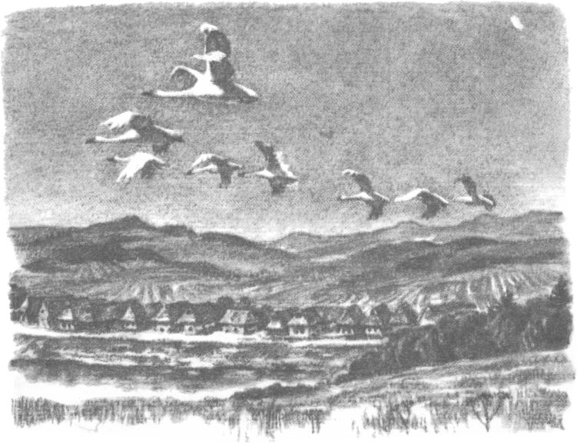
STARÁ MAŤ ROZPRÁVA O DIVÝCH HUSIACH
Očná choroba sa dievčatku zo dňa na deň zhoršovala. Jedného rána sa zobudilo a nemohlo už ani oči otvoriť. Malo ich také boľavé a zlepené, že ani harmančekový odvar nerozmočil prischnutý hnis na mihalniciach a nezmiernil pichľavú bolesť.
A vonku sa začínala jar!
Dievčatko ju poznalo z tisícerých vtáčích hlasov, čo sa zavčas ozývali z hája za vodou. Znelo to tak, akoby vtáčatá chceli prekričať jedno druhé.
Stará mať vyviedla dievčatko každé ráno na teplé podstenie.
Ale nadarmo ho ta vyvádzala, lebo jarné slniečko pálilo dievčatko na očiach. Skláňalo si pred ním hlavičku, aby ho oči tak neboleli.
— Aha, už aj lastovičky prileteli z teplých krajov, – povedala stará mať.
— A vidíte ich, stará mať? Dobre ich vidíte? – opýtalo sa smutne dievčatko, lebo ono lastovičky nevidelo.
— Vidím, dieťa moje. Sú to tie isté, čo tu bývali vlani. Poprávajú si pod strechou staré hniezdo.
— A ako viete, stará mať, že sú to tie isté?
— Viem, lebo lastovičky sa vždy vrátia do toho istého hniezda, z ktorého na jeseň vyleteli. To už ony majú taký cit v sebe, čo ich tiahne ta, kde sa vyliahli.
„Aké je to pekné,“ myslelo si dievčatko, „že lastovičky nezabudnú na svoj dom.“ Opýtalo sa:
— A všetci vtáci, čo odletia na zimu do teplých krajov, sú takí?
— Veru všetci! A ešte aj letia ta i odtiaľ tou istou cestou!
Raz, – zaspomínala si stará mať, – bolo to v jeseni. Bývali sme už v tomto dome. Vtedy stál celkom na kraji dediny a za nami bolo už pole. Tvoja mať nám dorastala. Chovala som hodný kŕdeľ husí, lebo mi bolo treba nachystať peria do perín. To aby mala hotové, keď sa bude vydávať.
Raz som tie husi zatvárala na noc do chlieva.
Tu zrazu začujem gágať divé husi. Stála som pri otvorenom chlievci a dívala som sa, kadiaľ letia. Leteli celkom nízko. Ostala som ako očarovaná. Taká vec sa stane zriedkavo, aby divé husi leteli nad samými strechami.
Aj gágali vtedy inakšie, ako keď sa vo svojej husej reči lúčia s rodným krajom a volajú:

Dobre sa tu majte,
zbohom ostávajte,
my už letíme do ďalekých krajov!

Ich gagot musela začuť v chlievci aj naša stará hus, lebo aj ona zgagotala, ako len vládala.
A tu čo sa nestalo?!
Kŕdeľ divých husí zniesol sa pomaly so šuchotom na dvor.
— A vy ste čo urobili, stará mať?
Dievčatko sa to opýtalo celkom ticho, akoby sa divé husi práve teraz boli zniesli na dvor a ono sa ich bálo vyplašiť.
— Nevedela som od prekvapenia, čo si počať. Len som stála ako primrznutá a ani som sa nehla od otvorených dveriec chlievca. Husi kráčali ku mne za hlasom našej husi. A tak pekne-krásne celý ten tmavopopolavý kŕdeľ vošiel do chlievca k našim husiam.
Ja, ešte stále ako vo sne, zavrela som dvercia na závoru a odišla som chystať večeru. Nikomu som o husiach nič nepovedala, ale ustavične sa mi motali po ume. Ešte aj v noci sa mi o nich snívalo.
— A ráno čo bolo? Ostali u vás? – spýtalo sa dievčatko netrpezlivým hlasom.
— Počkaj, nepredbiehaj! Všetko ti rozpoviem.
Ráno, hneď ako som sa zobudila, utekala som k chlievcu. Odchýlila som dvercia a pozerala som, čo tam robia.
Ale v chlievci bolo tma, odchýlila som dvercia trochu viac, a tu čo sa nestalo?
Naraz len čosi zašumelo a sivý kŕdeľ divých husí vyletel s krikom na dvor a sotva som sa stačila obzrieť, už sa aj vznášal ponad strechy.
Bolo po mojej radosti!
Smutne som pozerala po našich husiach, ako vychodia z chlievca. Iba tu čo nevidím?
Jedna divá hus ostala!
Bola to stará, veľmi popolavá hus. Jedno krídlo mala ovisnuté, poranené. Hneď som porozumela, prečo ostala. Veď aj strepotala krídlami, ale márne. Nevládala letieť s mladými do ďalekých krajov.
— A čo sa s ňou potom stalo, stará mať?
— Chodila celú zimu s našou starou husou po dvore. Vyzerali ako dve verné kamarátky.
Pred jarou obe husi naniesli vajec. Podsypala som ich a nechala sedieť na vajciach. Len čo sa zazelenala prvá trávička, vyviedli obidve po kŕdliku malých húsat. Húsatká divej husi boli popolavé, len na hlave a pod bruškom boli biele. Naše húsatká, ako vždy, boli žltučké ako púpava. A tento strakatý kŕdeľ chodil pekne spolu a zobkal žihľavu a zrno z jedného válovčeka.
Po celé leto som sa nevedela prenatešiť nad ním.
Ale na jeseň začal sa ten sivý kŕdeľ znepokojovať. Oddelil sa od bieleho a ťažko sa dal navečer spolu nahnať do chlievca.
Raz večer chcela som husi zatvoriť. Vtom som začula vysoko nad hlavou gágať divé husi. Dívam sa, kadiaľ letia. Tu naše divé husi strepotali krídlami a naraz sa vzniesli do povetria a uleteli!
To mi vykázali. Nadarmo som sa toľko trápila s nimi.
Ale stará divá hus zase ostala. Bola už stará a ťažká. Iste nevládala tak vysoko vyletieť.
— A potom zase vysedela húsatká?
— Zase! Ale som už dala na ne lepší pozor. Dobre som ich podšklbala, aby nemohli uletieť. Však aj máte v perinách sivé perie pomiešané s bielym.
Stará mať skončila rozprávanie.
Ale dievčatko sa netešilo ako inokedy. Neusmievalo sa. Myslelo si, aké je krásne byť divou húskou a voľne si letieť ponad vrchy a doliny vo veselom kŕdli do neznámeho sveta…
Naostatok sa opýtalo:
— Stará mať, a vyzdraviem? Budem vidieť, keď sa nám vyliahnu húsatká?
Stará mať pozrela na dievčatko celá preľaknutá. Zbadala veľmi smutnú tváričku. Bola to tvárička s výrazom slepého dieťaťa. Prejal ju strach. Až teraz si uvedomila, ako ďaleko pokročila očná choroba. Zhrozila sa, že dievčatko by mohlo úplne oslepnúť.
— Prečo nič nehovoríte, stará mať? – pohladkalo dievčatko starú mater rúčkami po lícach a našlo ich mokré od sĺz. Rozplakalo sa aj ono.
A tu v starej materi dozrelo rozhodnutie.
— Neboj sa! Zajtra pôjdeme k lekárovi.
— On mi oči vylieči?
— Iste ti ich vylieči!
Dievčatko sa uspokojilo. V starej materiných slovách našlo toľko pevnej viery a istoty, že sa im nedalo neuveriť.
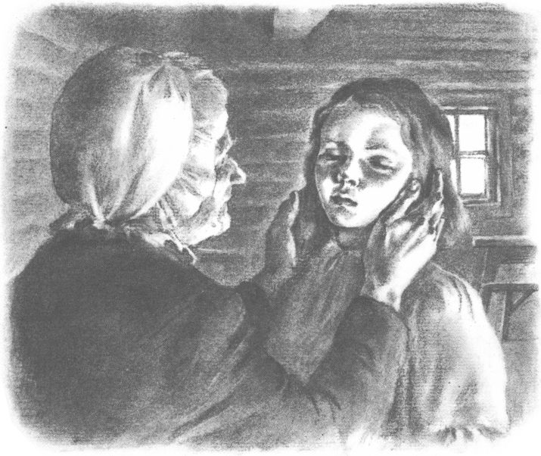
STARÁ MAŤ BOLA S DIEVČATKOM U LEKÁRA
Bol to najzvláštnejší deň, aký dievčatko doteraz vo svojom živote prežilo.
Keď sa ráno zobudilo, počulo už starú mater chodiť po izbe.
— Čo robíte, stará mať? – zavolalo z postele.
— Obliekam si sviatočné šaty. Ideme k lekárovi.
Stará mať ešte nebola u lekára. Nebola nikdy chorá. Iba vtedy, keď ju býk poklal, prišiel lekár k nej. Ale to už bolo strašne dávno… Keď deti prechladli alebo si pokazili žalúdok, liečili ich bylinkami. Verila, že aj vnučkine oči sa zahoja harmančekovým odvarom.
Ale včera prišla na to, že na vnučkinu chorobu jej lieky nestačia. Dievčatko sa ihneď zošuchlo z postele. Nechalo sa obliecť do sviatočných šiat ako stará mať.
A keď sa obe prichystali, pojala stará mať dievčatko za ruku a vyšli z domu.
Lekár býval v druhej dedine.
Kým išli cez dedinu, kde-kto sa spytoval starej matere, kde idú. Každému vážne odpovedala:
— Idem tuto s dievčatkom k lekárovi.
Keď vyšli za dedinu a nik sa im už neprihováral, spýtalo sa dievčatko:
— Touto cestou ste išli, keď vás mať viedla do služby?
— Veru tou istou! A nebola som skoro väčšia ako ty. Ale to ešte nebolo najhoršie.
— A čo bolo najhoršie?
— Najhoršie bolo, keď som tadiaľto chodievala v noci a sama. Ukrutne som sa bála!
— A čoho ste sa báli?
— Všeličoho! Len počúvaj, ako tu voda hučí! To ideme okolo Markovej skaly, kde sa už toľko ľudí utopilo. Starí ľudia rozprávali, že v hlbočine pod skalou býva vodný muž. Ten vraj v noci pri mesiačiku vychodí na skalu a tam striehne na ľudí. Koho môže, toho stiahne do hlbočiny.
— A vy ste si mysleli, že je to pravda?
— To nie, ale keď som tade v noci šla a svietil mesiačik a vrbiny sa knísali vo vode a vietor v nich šušťal, vždy som si pomyslela: ‚Čo by som si počala, keby tak naozaj vyšiel vodný muž na skalu…‘ Len táto myšlienka toľký strach pustila na mňa, že som sa dala do behu a utekala som až po samú dedinu.
— A ešte ste sa niečoho báli, keď ste tadiaľto išli, stará mať? – Dievčatko už mátohám neverí, a preto je mu smiešne, že stará mať sa ich mohla báť, keď ich nebolo.
— Starí ľudia ešte rozprávali, že v húštinách povyše cesty bývajú bohynky.
— Bohynky? A kto to boli?
— To vraj boli divé ženy. Keď sa v niektorom dome narodilo dieťatko, prišli v noci pod oblok a striehli naň. A keby bola mať od dieťatka len na chvíľu odišla, boli by vbehli dnu, vyňali jej dieťa z kolísky a svoje tam podhodili. Také podhodenča bývalo veľmi zlé, celý deň revalo a nebolo mu rady. Preto aj volajú zlé deti odmenčatá!
Keď som už tak bežala, zase sa mi zdalo, že bohynky utekajú za mnou, chcú ma chytiť za vrkoč a stiahnuť do húštiny.
— Veď ste vedeli, že ich niet!
— Vedela som. Ale v nočnej hodine si všeličo človek namyslí, z čoho sa za bieleho dňa smeje.
— Stará mať, a prečo si ľudia vymysleli vodných mužov a bohynky?
— Starý otec mi povedal, že voľakedy ľudia nevedeli, od čoho má vodný vír pod Markovou skalou takú silu, že môže stiahnuť človeka do hlbočiny. Nuž mysleli, že to robí vodný muž. A tie deti, čo im nebolo rady, boli iste choré. Lekárov vtedy nebolo, nuž nevedeli ľudia, od čoho sú také zlé. A vysvetľovali si to tak, že bohynky dobré deti berú a svoje divé podhadzujú.
Ako sa len dievčatko potešilo, že teraz už lekári sú. A aj ony idú k jednému. Celkom už verilo, že mu vylieči očnú chorobu.
U lekára nebolo ešte nikoho.
Ovzdušie v predsieni bolo presiaknuté zvláštnym pachom od liekov. Stará mať a dievčatko sadli si na lavičku a čakali. Ono ovzdušie pôsobilo na ne tak, že sa skoro báli prehovoriť.
Odrazu vrzli dvere a spoza nich sa ozval hrubý hlas:
— Poďte ďalej!
Dievčatko nemohlo vidieť, že lekár je už starý a šedivý. Ani to nevidelo, ako sa mu prísne zvraštilo čelo, keď mu pozrel do tváre. Ale počulo jeho hlas. A hlas mal veľmi nahnevaný.
— Čo je tomu dievčaťu?
Stará mať začala pekne od začiatku rozprávať, ako sa dievčatku v zime oči len trochu zapálili, ako mu ich umývala harmančekovým odvarom, ako mu bolo už aj lepšie na ne, ale ako teraz pred jarou sa mu očná choroba zhoršila tak, že už nevidí…
— A prečo ste hneď neprišli? Prečo ste nechali dievča trápiť? Chcete, aby osleplo? – počulo dievčatko nahnevaný hlas a vycítilo z neho, že sa lekár veľmi hnevá na starú mater.
A to mu dodalo smelosti.
Nemohlo predsa dopustiť, aby lekár krivdil starej materi, ktorá sa tak veľmi oň starala.
— Stará mať ma nenechala trápiť. Ona mi celú zimu rozprávala…
Hlások dievčatka bol jasný a smelý.
— Aha, veď dievča je smelé a nebojí sa, – zasmial sa lekár.
— Stará mať mi povedala, že vy mi istotne vyliečite oči, – doložilo dievčatko ešte smelšie.
— No tak ti ich teda musím vyliečiť, – povedal lekár a v jeho hlase bolo už menej hnevu.
Potom si vzal dievčatko pred seba a opatrne mu poprezeral oči.
Keď mu ich ošetril, posadil si ho na kolená a veľmi vážne sa ho spýtal:
— Chováte doma húsatká?
— Áno. Vyliahnu sa už čoskoro.
— A čím, ich kŕmite, keď sú maličké?
— Stará mať im poseká na drobno vajíčko so žihľavou. Idú sa pobiť na tom.
— Tak ma dobre počúvaj. Aj tvoja stará mať nech počúva. Tvoja choroba je od toho, že si veľmi slabá, že neješ také jedlá, od ktorých by si zmocnela. Vieš, čo ti treba jesť? To, čo jedia húsatká! Vajíčko a zeleninu, čo vám narastie v záhradke: mrkvu, špenát, kaleráb, hrášok… A v zime kyslú kapustu zo suda…
— Veď tú mi stará mať dávala!
— To robila dobre. A teraz mi povedz, čo robia húsatká, keď ich stará mať nakŕmi.
— Nuž chodia po dvore, zobú trávičku a vyhrievajú sa na slniečku.
— Aj ty musíš chodiť celý deň po slniečku. A v lete zbierať jahody, maliny, čučoriedky, lieskovce, trnky… V nich sú zázračné lieky. Začarovalo ich tam slnko, keď na ne celý rok svietilo. A práve tie potrebuješ, aby si bola zdravá.
Dievčatko pozorne počúvalo.
— A čím ťa lieči stará mať, keď máš kašeľ?
— Lipovým čajom.
— No vidíš, aj do lipového kvetu začarovalo slnko liek. To vedia aj včeličky. Keď lipy kvitnú, zbierajú na nich med. Ale vy medu nemáte, však nie?
— Nemáme, – ozvala sa smutne stará mať. – U nás majú včelín len bohatí Jablonskí, a tí veru nikomu medu nedajú. Celú zimu som im vlnu z oviec čuchrala – a iba kúsok súkna na kapčeky pre dievča mi za to dali…
Lekár chvíľu mlčal, ale potom veselo zahovoril:
— No nič preto. Kus chleba s maslom a s medom by síce z vašej vnučky spravil dievku ako buk, ale aj samé slnko urobí zázraky… Len si ju brávajte so sebou húsky pásť… Nič tak nelieči choré oči ako zelená farba jarnej trávičky… A aspoň jej posúšik natierajte maslom…
Potom zložil lekár dievčatko z kolien, predpísal lieky na oči a prikázal starej materi, ako mu ich má dávať.
Keď vyšli so starou materou od lekára von, bolo im tak ľahko ako vtáčatám. A celou cestou naspäť si dievčatko myslelo, že keby verilo v povery, istotne by si lekára predstavovalo ako mocného čarodejníka, ktorý vie prečarovať choré oči na zdravé.
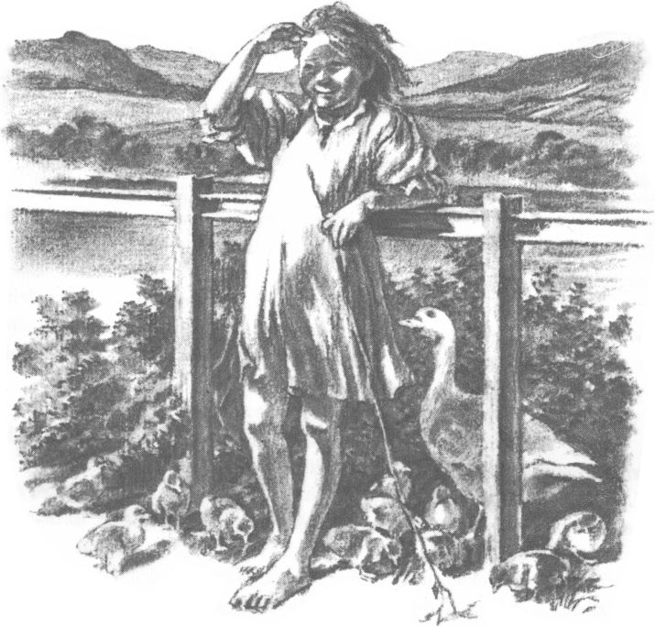
DIEVČATKO OZDRAVELO
Raz ráno sa dievčatko prebúdzalo.
V polosne počulo, ako hučí pod oblokmi rieka. Hučí a čľapoce ako inokedy. Do čľapotu rieky mieša sa prenikavý vtáčí spev. Z hája za riekou ozýva sa volanie žlny a hrkútanie hrdličky.
Dievčatko najprv načúvalo.
Potom sa pokúsilo otvoriť oči.
Mihalnice sa otvorili ľahko, len čo si ich troška pretrelo. A hľa: veď ono – vidí…
Vidí!
Oči mu začudovane prebehli izbou a zastavili sa v obloku. V obloku kvitol muškát. Ako ho zazrelo, srdce mu zaliala radosť, akej doteraz nepoznalo.
Rýchle vstalo z postele a bežalo k obloku.
Muškátové kvietky boli červené ako krv a hebké ako najjemnejší zamat. Zľahka sa ich prstom dotklo.
Vrzli dvere a do izby vošla stará mať.
Aká je len milá v bielom čepci!
Dievčatko si po prvý raz všimlo, že má oči belasé ako ľanové kvietky.
— Stará mať, ja už vidím! – utekalo k nej a hodilo sa jej do náručia.
Stará mať ho pohladkala po vláskoch a ticho, temer pre seba si povedala:
— Tak predsa si mi ozdravela, Hanička moja!
Dievčatko si chytro oblieklo kabanku a vybehlo bosé na podstenie. Zem pod nohami bola príjemne teplá od slnka. Po dvore chodila starostlivá hus s húsatkami. Boli žlté a páperovo hebké. Usilovne zobali jarnú trávičku. Keby sa dievčatko nebálo ostražitej starej husi, hneď by si vzalo jedno do rúk a pritislo si ho k líčkam. Z podstenia odbehlo dievčatko na cestu.
Bola biela od prachu. Pod ňou za zábradlím tiekla rieka. Voda v nej bola modrá, až zelenkavá a tiekli po nej biele šupinky peny. Bola taká priezračná, že dievčatko videlo aj biele zvariačiky na dne.
Za riekou sa ozval dlhý hvizd. Zo zákruty vyšiel vlak. Vyfukoval komínom dym a nechával ho za sebou plnú dolinu. Z okien vlaku dívali sa ľudia. Dievčatko im veselo zakývalo rukou.
Stará mať vyšla s košíčkom na cestu. Na pravej ruke mala navlečenú starú rukavicu. Na kraji cesty rástla mladá žihľava. Trhala ju do košíka.
— To pre húsatká, však?
— Veru pre ne. Treba ich nakŕmiť, nech rastú. Aj ty si choď zjesť vajíčko, čo som ti nachystala!
Dievčatko bežalo do kuchyne.
Bolo také naradované nad všetkým, čo videlo, že na rozprávky si už ani nepomyslelo.
Možno zase v zime, keď celý kraj zapadne snehom.
Ale teraz je jar. A v tráve pri plote kvitne púpava.
Obsah

CHORÉ DIEVČATKO 9

KEĎ BOLA STARÁ MAŤ MALÁ… 12

STARÁ MAŤ ROZPRÁVA O POVODNI 18

AKO STARÁ MAŤ SLÚŽILA 22

AKO CHODILA STARÁ MAŤ SO STARÝM OTCOM NA ŠUŠKY 30

AKO SA STARÁ MAŤ TOPILA 35

AKO STARÚ MATER POKLAL BÝK 40

AKO BOL STARÝ OTEC V AMERIKE 43

AKO STAVAL STARÝ OTEC ŽELEZNICU 48

STARÁ MAŤ ROZPRÁVA O DIVÝCH HUSIACH 53

STARÁ MAŤ BOLA S DIEVČATKOM U LEKÁRA 58

DIEVČATKO OZDRAVELO 63

Pre čitateľov od 9 rokov
Mária Jančová

ROZPRÁVKY STAREJ MATERE

Ilustroval Ľudovít Ilečko. Obálku navrhol Imrich Polakovič. Vydali Mladé letá, slovenské vydavateľstvo kníh pre mládež, n. p., Bratislava, v roku 1972, ako svoju 3116. publikáciu. Vydanie siedme. Zodpovedná redaktorka M. Baloghová. Výtvarný redaktor O. Lupták. Technický redaktor M. Škripek. Náklad 23000 výtlačkov. Vytlačili Tlačiarne SNP, n. p., Martin. AH 3,24 (text 2,43, ilustr. 0,81). VH 3,36. SÚ K K č. 8/I-OR/72.
66-020-72 14/5.5 305-22-8.7.5 Cena viaz. 12 Kčs

Výberový rad Klubu mladých čitateľov

Nápis na starom dome v Dolnej Lehote na Orave. Slovo ANNO znamená ROKU.

